**ĐẠI HỌC BÁCH KHOA HÀ NỘI**

**TRƯỜNG CƠ KHÍ**

**KHOA CƠ ĐIỆN TỬ**

**\*\*\*\*\*\*\*\*\*\*\*\*\*\*\***



**ĐỒ ÁN**

**THIẾT KẾ HỆ THỐNG CƠ ĐIỆN TỬ**

**ĐỀ TÀI: THIẾT KẾ HỆ THỐNG ĐIỀU KHIỂN ROBOT SCARA 3 BẬC TỰ DO**

Giảng viên hướng dẫn: PGS. TS. Phạm Đức An

Sinh viên thực hiện: Doãn Nhật Minh

MSSV: 20195793

Hà Nội, tháng 1 năm 2024

|  |  |  |  |
| --- | --- | --- | --- |
| TRƯỜNG ĐẠI HỌC BÁCH KHOA HÀ NỘI |  |  | SME.EDU - Mẫu 6.a |
| **VIỆN CƠ KHÍ** |  |  | Học kỳ: 1 |
| Bộ môn Cơ điện tử |  |  | Năm học: 2023-2024 |

**ĐỒ ÁN MÔN HỌC: THIẾT KẾ HỆ THỐNG CƠ ĐIỆN TỬ Mã HP: ME5512**

Thời gian thực hiện: 15 tuần; Mã đề: VCK03-04

|  |  |  |
| --- | --- | --- |
| Ngày …/…/20…  **ĐƠN VỊ CHUYÊN MÔN**  *(ký, ghi rõ họ tên)* | Ngày …/…/20…  **NGƯỜI RA ĐỀ**  *(ký, ghi rõ họ tên)* | Ngày …/…/20…  **CB Hướng dẫn**  *(ký, ghi rõ họ tên)* |

Ngày giao nhiệm vụ: …/…/20…; Ngày hoàn thành: …/…/20…

Họ và tên sv: Doãn Nhật Minh MSSV: 20195793 Mã lớp: ………… Chữ ký sv: ……

1. **Nhiệm vụ thiết kế: Thiết kế hệ thống điều khiển robot SCARA 3 bậc tự do**
2. **Số liệu cho trước:**
3. Tải trọng 20 kg.
4. Tầm với 0.7 m.
5. Độ chính xác lặp: (x, y) = 0.02 mm, (z) = 0.01 mm.
6. Vận tốc cực đại khâu tác động cuối 9.57 m/s
7. Gia tốc cực đại khâu tác động cuối 33 m/s2
8. **Nội dung thực hiện:**

**1. Phân tích nguyên lý và thông số kỹ thuật hệ thống điều khiển**

- Tổng quan về hệ thống điều khiển

- Nguyên lý hoạt động hệ thống điều khiển

- Xác định các thành phần của hệ thống điều khiển

**2. Thiết kế hệ thống điều khiển**

- Mô hình hóa và xác định hàm truyền

- Đánh giá tính ổn định của hệ thống

- Mô phỏng và phân tích, đánh giá các chỉ tiêu kỹ thuật của hệ thống

- Lựa chọn các thiết bị cho hệ thống điều khiển: cảm biến, thiết bị điều khiển, cơ cấu chấp hành

- Thiết kế sơ đồ mạch điện và mạch điều khiển (1 bản A0)

**3. Lập trình điều khiển**

- Lập trình điều khiển robot (1 chương trình điều khiển)

- Lập trình mô phỏng chuyển động (1 chương trình mô phỏng trên Simmechanics, …)

**LỜI CẢM ƠN**

**Nhóm chuyên môn: Thiết bị tự động, Khoa Cơ điện tử, Trường Cơ khí, Đại học Bách khoa Hà Nội.**

Dưới sự hướng dẫn nhiệt tình của **PGS.TS. Phạm Đức An** em đã vận dụng những kiến thức đã được học trong chương trình đào tạo đại học, ĐH Bách Khoa Hà Nội để hoàn thành đề tài, nhờ đó em có thể hoàn thiện, tổng hợp kiến thức trước khi tốt nghiệp Đại Học.

Tuy nhiên với kiến thức chuyên môn còn hạn chế nên đề tài không thể tránh khỏi những thiếu sót và chưa thể hoàn thiện một cách hoàn hảo như ý muốn mong đợi. Mong được sự giúp đỡ và góp ý của các thầy để em có thể hoàn thiện hơn.

Để hoàn thành đồ án tốt nghiệp này em xin trân trọng cảm ơn tất cả các thầy cô giáo trong Đại Học Bách Khoa Hà Nội, nhất là các quý thầy cô trong Trường Cơ Khí. Em xin bày tỏ lòng biết ơn sâu sắc tới thầy giáo hướng dẫn **PGS.TS. Phạm Đức An**, người đã tận tình hướng dẫn và tạo mọi điều kiện thuận lợi để em hoàn thành đồ án này.

***Em xin trân trọng cảm ơn !***

Hà Nội, ngày 13 tháng 1 năm 2024

Sinh viên

Doãn Nhật Minh

**MỤC LỤC**

DANH MỤC CÁC KÝ HIỆU VÀ CÁC TỪ VIẾT TẮT 1

DANH MỤC CÁC HÌNH VẼ VÀ ĐỒ THỊ 4

DANH MỤC CÁC BẢNG 6

MỞ ĐẦU 7

CHƯƠNG 1 BÀI TOÁN ĐỘNG HỌC 8

1.1 CÁC THÔNG SỐ KĨ THUẬT CỦA ROBOT TURBO SCARA SR4/6/8 8

a) Giới thiệu về robot 8

b) Cấu hình robot Turbo Scara SR8 plus 9

c) Các thông số kĩ thuật robot Turbo Scara SR8 plus 10

1.2 THIẾT LẬP PHƯƠNG TRÌNH ĐỘNG HỌC CỦA ROBOT 16

a) Thiết lập hệ quy chiều và bảng thông số động học D-H 16

b) Các ma trận biến đổi thuần nhất 16

c)Phương trình động học 18

d) Ví dụ áp dụng. **Error! Bookmark not defined.**

1.3 BÀI TOÁN MIỀN LÀM VIỆC 21

a) Cơ sở lí thuyết 21

b) Phương pháp hình học 21

1.4 THIẾT LẬP BIỂU THỨC TÍNH VẬN TỐC TRỌNG TÂM CÁC KHÂU 24

a) Vận tốc dài các khâu 24

b) Vận tốc góc các khâu 25

1.5 THIẾT LẬP BIỂU THỨC TÍNH GIA TỐC TRỌNG TÂM CÁC KHÂU 26

a) Gia tốc dài. 26

b) Gia tốc góc 27

1.6 KẾT LUẬN 31

CHƯƠNG 2 PHÂN TÍCH TĨNH HỌC 32

2.1 PHÂN TÍCH LỰC ROBOT 32

2.2 THIẾT LẬP PHƯƠNG TRÌNH TRUY HỒI THEO PHƯƠNG PHÁP NEWTON-EULER **Error! Bookmark not defined.**

2.3 TÍNH LỰC VÀ MOMEN TẠI CÁC KHỚP **Error! Bookmark not defined.**

2.3 KẾT QUẢ TÍNH TOÁN **Error! Bookmark not defined.**

2.5 LỰA CHỌN KẾT CẤU SƠ BỘ **Error! Bookmark not defined.**

2.5.1 Giới thiệu các loại hộp giảm tốc dùng trong robot **Error! Bookmark not defined.**

a) Chọn bộ truyền động cho khớp 1 và khớp 2 **Error! Bookmark not defined.**

b) Chọn bộ chuyền động cho khớp 3 và khớp 4 **Error! Bookmark not defined.**

2.5.2 Bản vẽ sơ bộ các khâu của robot **Error! Bookmark not defined.**

2.5.3 Xác định khối lượng, trọng tâm các khâu trên solidworks **Error! Bookmark not defined.**2

2.5.3 Xác định khối lượng, trọng tâm các khâu trên solidworks **Error! Bookmark not defined.**

CHƯƠNG 3 BÀI TOÁN ĐỘNG LỰC HỌC **Error! Bookmark not defined.**

3.1 THIẾT LẬP PHƯƠNG TRÌNH ĐỘNG LỰC HỌC BẰNG PHƯƠNG PHÁP NEWTON-EULER **Error! Bookmark not defined.**

3.1.1 Cơ sở lý thuyết **Error! Bookmark not defined.**

3.1.2 Xây dựng phương trình động lực học Newton-Euler cho robot **Error! Bookmark not defined.**

3.2 TÍNH TOÁN LỰC VÀ MOMEN TẠI CÁC KHỚP **Error! Bookmark not defined.**

3.3 TÍNH TOÁN CHỌN HỘP GIẢM TỐC TẠI CÁC KHỚP **Error! Bookmark not defined.**

3.3.1 Đặt nhiệm vụ cho robot **Error! Bookmark not defined.**

3.3.2 Tính chon hộp giảm tốc **Error! Bookmark not defined.**

CHƯƠNG 4 BẢN VẼ THIẾT KẾ **Error! Bookmark not defined.**

KẾT LUẬN 32

TÀI LIỆU THAM KHẢO 76

PHỤ LỤC

A PHẦN LẬP TRÌNH MÔ PHỎNG

B BẢN VẼ THIẾT KẾ

**DANH MỤC CÁC KÝ HIỆU VÀ CÁC TỪ VIẾT TẮT**

|  |  |
| --- | --- |
| **Ký hiệu** | **Nội dung, ý nghĩa** |
| s1 | : sin |
| s2 | : sin |
| c1 | : cos |
| c2 | : cos |
| s12 | : Sin (+) |
| c12 | : cos(+) |
| s12-4 | : sin(+-) |
| c12-4 | : cos(+-) |
| θ12 | : + |
| θ12-4 | : +- |
|  | : Ma trận biến đổi tọa độ từ hệ quy chiếu i về i-1 |
|  | : Ma trận biến đổi tọa độ từ hệ quy chiếu i về hệ quy chiếu cố định 0 |
|  | : Ma trận cosin chỉ hướng của khâu i đối với hệ quy chiếu cố định |
|  | : Vecto thuần nhất vị trí trọng tâm khâu i đối với hệ quy chiếu cố định |
|  | : Vận tốc dài tại trọng tâm của khâu thứ i |
|  | : Gia tốc tịnh tiến tại trọng tâm của khâu thứ i so với khâu gốc cố định |
|  | : Gia tốc quay tại trọng tâm của khâu thứ i so với khâu gốc cố định |
|  | : Vận tốc góc của khâu thứ i so với khâu thứ i-1 |
|  | : Vận tốc góc của khâu thứ i so với khâu gốc cố định |
|  | : Ma trận đối xứng lệch của ma trận vận tốc của khâu thứ i so với khâu thứ i-1 |
| K | : Điểm cuối của khâu thao tác |

**DANH MỤC CÁC HÌNH VẼ VÀ ĐỒ THỊ**

|  |  |
| --- | --- |
| **Nội dung** | **Trang** |
| Hình 1.1 Một số loại Robot Scara hiện nay | 7 |
| Hình 1.2 Mô hình solidworks robot tubo scara SR8 | 8 |
| Hình 1.3 Cấu hình robot Tubo Scara SR8 | 9 |
| Hình 1.4 Hệ trục tọa độ Denavit-Hatenbeg | 11 |
| Hình 1.5 Tọa độ điểm cuối khâu thao tác | 13 |
| Hình 1.12 Hình chiếu bằng của miền làm việc | 19 |
| Hình 1.13 Miền làm việc 3D | 19 |
| Hình 2.1 Mô hình động học robot | 29 |
| Hình 2.2 Sơ đồ lựa chọn hộp giảm tốc bánh răng sóng | 38 |
| Hình 2.3 cấu tạo hộp giảm tốc bánh răng sóng loại 2UH | 39 |
| Hình 2.4 cấu tạo bộ truyền động tại khớp 3 và khớp 4 | 39 |
| Hình 2.5 Kết cấu sơ bộ khâu đế | 40 |
| Hình 2.6 Kết cấu sơ bộ khâu 1 | 40 |
| Hình 2.7 Kết cấu sơ bộ khâu 2 | 41 |
| Hình 2.8 Kết cấu sơ bộ khâu 3-4 | 41 |
| Hình 2.9 Kết cấu sơ bộ của Robot | 42 |
| Hình 2.10 Khối lượng, trọng tâm khâu đế | 42 |
| Hình 2.11 Khối lượng, trọng tâm khâu 1 | 43 |
| Hình 2.12 Khối lượng, trọng tâm khâu 2 | 43 |
| Hình 2.13 Khối lượng, trọng tâm khâu 3-4 | 44 |
| Hình 2.14 Khối lượng tổng robot | 44 |
| Hình 3.1 Mô hình động lực học robot | 45 |
| Hình 3.2 Sơ đồ tính động lực hoc Newton-Euler  Hình 3.3 Quỹ đạo đặt cho robot  Hình 3.10 Thông số kích thước hộp giảm tốc con lăn  Hình 4.1 Bản vẽ lắp tổng lắp | 46  53  59  61 |

**DANH MỤC CÁC BẢNG**

|  |  |  |
| --- | --- | --- |
| **STT** | **Nội dung** | **Trang** |
| Bảng 1.1 | Bảng các thông số kích thước Tubo Scara SR8 | 9 |
| Bảng 1.2 | Bảng D-H robot scara | 11 |
| Bảng 3.1 | Bảng thông số động lực rôbốt Scara 4 bậc tự do | 47 |
| Bảng 3.2 | Các thông số kích thước hộp giảm tốc khớp 3 | 60 |
| Bảng 3.3 | Các thông số kĩ thuật hộp giảm tốc khớp 3 | 60 |
| Bảng 3.4 | Các thông số kích thước hộp giảm tốc khớp 4 | 60 |
| Bảng 3.5 | Các thông số kĩ thuật giảm tốc khớp 4 | 60 |

MỞ ĐẦU

**I.** Đặt vấn đề

Robot Scara ra đời vào năm 1979, đây là một kiểu tay máy có cấu tạo đặc biệt được sử dụng nhiều trong các công việc lắp ráp. Nó thực hiện những công việc đòi hỏi độ chính xác cao. Robot Scara đã và đang được ứng dụng và phát triển rộng rãi trên toàn thế giới, chúng được chế tạo và phát triển với quy mô lớn. Tuy nhiên, ở Việt Nam việc nghiên cứu và phát triển vẫn còn hạn chế cả ở các viện nghiên cứu và các trường đại học. Do nhu cầu thực tế và niềm say mê nghiên cứu dưới sự hướng tận tình của **PGS.TS. Phạm Đức An**, Khoa Cơ điện tử - Trường Cơ khí - Đại học Bách khoa Hà Nội, chúng em lựa chọn đề tài “ **Thiết kế hệ thống điều khiển ROBOT SCARA 3 bậc tự do**”.

**II.** Mục đích nghiên cứu của đề tài

Mục đích của đề tài trước hết là tìm hiểu làm quen với việc nghiên cứu khoa học và áp dụng các kiến thức đã học vào thực tế. Trong quá trình nghiên cứu thực tế đề tài đã giúp chúng em nâng cao kiến, tiếp cận những vấn đề mới của thực tế cũng như làm nền tảng vững chắc cho kỹ sư cơ điện tử sau khi tốt nghiệp.

**III.** Phạm vi nghiên cứu của đề tài

* Thiết kế quỹ đạo chuyển động trong không gian thao tác của ROBOT Scara SR8
* Mô hình hóa hệ thống điều khiển ROBOT Scara SR8
* Mô phỏng đánh giá tính ổn định
* Thiết kế hệ thống điều khiển cho Robot Scara SR8

IV. Nội dung của đồ án

Nội dung của đồ án được chia làm 4 chương như sau:

**Chương 1** : *Tổng quan về hệ thống điều khiển*

Chương này trình bày tổng quan về ROBOT SCARA SR8 PLUS, nguyên lý hoạt động và thông số kỹ thuật

**Chương 2** : *Động học, động lực học và thiết kế quỹ đạo chuyển động*

Chương này tình bày về bài toán động học, động lực học và thiết kế quỹ đạo chuyển động trong không gian thao tác của ROBOT SCARA SR8 PLUS

**Chương 3** : *Mô hình hóa hệ thống điều khiển*

Chương này trình bày về bài toán mô hình hóa một trục chuyển động, xác định hàm truyền và xây dựng mô hình hệ thống điều khiển cho toàn ROBOT.

**Chương 4 :** *Mô phỏng và đánh giá tính ổn định*

Chương này trình bày về sử dụng MATLAB-Simulink để mô phỏng và đánh giá tính ổn định của hệ thông điều khiển.

**Chương 5 :** *Thiết kế hệ thống điều khiển*

Chương này trình bày cách thiết kế bộ điều khiển PID, lựa chọn các phần tử cho hệ thống điều khiển, các mạch điện, ghép nối phần tử và cách sinh chương trình cho vi điều khiển từ MATLAB.

**Chương 1**

**TỔNG QUAN VỀ HỆ THỐNG ĐIỀU KHIỂN**

**1.1 CÁC THÔNG SỐ KĨ THUẬT CỦA ROBOT TURBO SCARA SR4/6/8**

**a) Giới thiệu về robot**

Robot Scara là một trong những robot công nghiệp được sử dụng phổ biến nhất hiện nay. Chuyển động của robot này rất đơn giản nhưng lại phù hợp với các dây chuyền và ứng dụng hữu hiệu trong nhiệm vụ nhặt và đặt sản phẩm. Robot Scara (Selectively Compliant Articulated Robot Arm) có nghĩa là tay máy lắp ráp chọn lọc.

Cấu trúc động học loại tay máy này thuộc hệ phỏng sinh, có các trục quay, các khớp đều là thẳng đứng. Nó có cấu tạo hai khớp ở cánh tay, một khớp ở cổ tay và một khớp tịnh tiến. Các khớp quay hoạt động nhờ động cơ điện có phản hồi vị trí. Khớp tịnh tiến hoạt động nhờ xi-lanh khí nén, trục vít hoặc thanh răng.

Một số loại robot scara của các hãng sản xuất

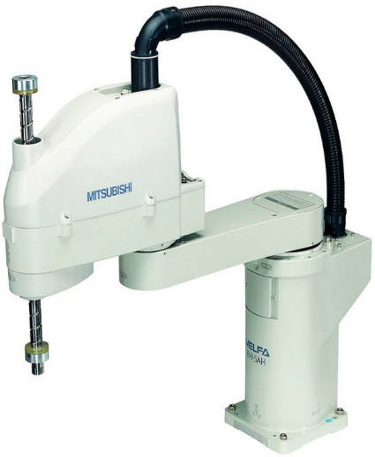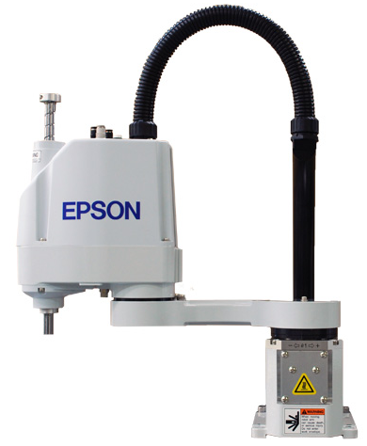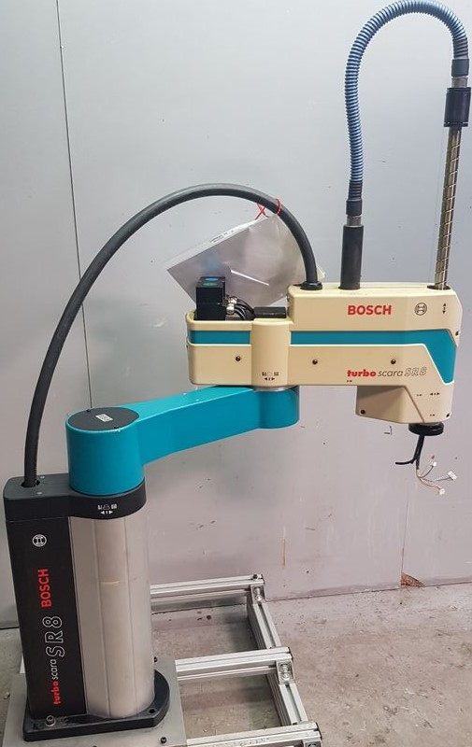

a) Robot Scara SR8 plus

[nguồn internet]

a) Robot Scara hãng EPSON [nguồn internet]

a) Robot Scara hãng MITSUBISHI [nguồn internet]

**Hình 1.1** Một số loại Robot Scara hiện nay

Trong phạm vi đồ án này tác giả đã sử dụng đối tượng Robot Turbo Scara SR8 Plus để nghiên cứu tính toán và thiết kế mô hình robot scara 3 bậc tự do với 2 bậc tự do quay với 1 bậc tự do tịnh tiến.

Robot Turbo Scara SR8 Plus là một loại Robot công nghiệp của hãng Rexroth thuộc tập đoàn Bosch Group, được trang bị những tính năng ưu việt trong đó phải kể đến như tính linh hoạt cao khi vận hành, phạm vi hoạt động rộng, khả năng ứng dụng rộng rãi vào quá trình dạy học và dây chuyền sản xuất, không gian làm việc lớn, độ chính xác cao, kết nối được các thiết bị ngoại vi như máy tính, PLC …, các cơ cấu được thiết kế khoa học tuân theo các tiêu chuẩn quốc tế và có tính thẩm mĩ cao.

**b) Cấu hình robot Turbo Scara SR8 plus**

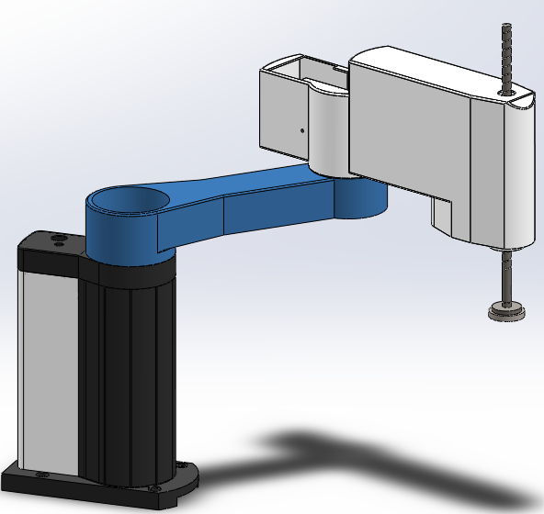

**Hình 1.2** Mô hình solidworks robot tubo scara SR8

Robot Turbo Scara SR8 gồm 3 chuyển động quay và 1 khớp chuyển động tịnh tiến gắn cho mỗi khâu 1 hệ trục tọa độ như hình vẽ ta có.

- Khớp 1 quay xung quanh trục Z một góc 

- Khớp 2 quay xung quanh trục Z một góc 

- Khớp 3 chuyển động tịnh tiến dọc theo trục Z một đoạn d

**c) Các thông số kĩ thuật robot Turbo Scara SR8 plus**

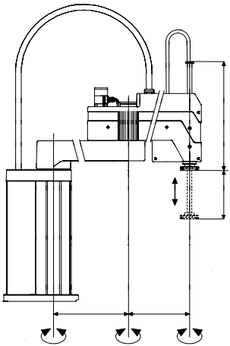

**Hình 1.3** Cấu hình robot Tubo Scara SR8[10]

**A1**

**A4**

**A2**

**S**

**400**

**350**

**H**

**A3**

**P**

**Bảng 1.1** Các thông số kích thước Tubo Scara SR8

|  |  |  |  |  |  |
| --- | --- | --- | --- | --- | --- |
| Tùy chọn | Thông số | Kí hiệu | Kích thước | | |
|  | Chiều cao khâu đế | S | Tiêu chuẩn 500 tùy chọn 250-700 | | |
|  | Hành trình trục 3 | H | 280 | 280 | 280 |
| Tiêu chuẩn | Chiều dài trục vít | P | 450 | 450 | 450 |
| Chiều dày bích | F | 60 | 60 | 60 |
|  | Chiều dài khâu 2 | a | 400 | 400 | 400 |
|  | Chiều dài khâu 3 | a | 350 | 350 | 350 |

|  |  |  |
| --- | --- | --- |
| Số bậc tự do | 3 |  |
| Số khớp | 3 |  |
| Tải trọng chuẩn | 2 | kg |
| Tải trọng tối đa | 20 | kg |
| Góc quay giới hạn khâu 1 | +/- 150 |  |
| Góc quay giới hạn khâu 2 | +/- 160 |  |
| Giới hạn hành trình khâu 3 | 280 | mm |
| Độ chính xác lặp (x, y) | +/- 0.02 | mm |
| Độ chính xác lặp (z) | +/- 0.01 | mm |
| Tốc độ khâu 1 | +/- 180 |  |
| Tốc độ khâu 2 | 450 | / s |
| Tốc độ khâu 2 | 667 | / s |
| Tốc độ khâu 2 | 2780 | mm / s |
| Tốc độ tổng hợp | 9570 | mm / s |

**d) Nguyên lý hoạt động**

**Hình 1.4** Sơ đồ khối mô tả nguyên lý điều khiển robot tubo scara SR8

Tùy vào yêu cầu nhiệm vụ và chương trình đã được lập trình sẵn, bộ điều khiển sẽ xuất tín hiệu điều khiển tới các cơ cấu chấp hành thực hiện chuyển động, thao tác (động cơ quay làm cơ cấu quay, tay kẹp mở hay mỏ hàn bắt đầu hàn…)

Sau đó hệ thống cảm biến sẽ phản hồi tín hiệu lại cho bộ điều khiển để điều chỉnh và xử lý những sai lệch (nếu có). Mục tiêu của việc sử dụng hệ thống điều khiển vòng kín (closed loop) là để triệt tiêu tín hiệu nhiễu và kiểm soát được hoạt động của robot, đảm bảo robot hoạt động chính xác theo yêu cầu.

**e) Một số linh kiện cơ bản của hệ thống điều khiển**

* Động cơ Servo

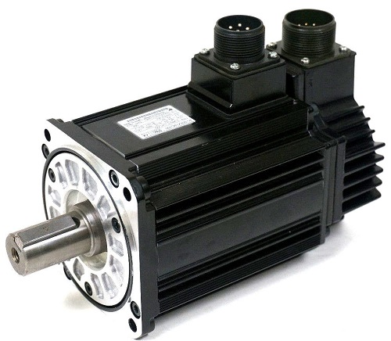

**Hình 1.5** Động cơ servo của hang Yaskawa.

Động cơ Servo đóng vai trò là thành phần động lực chính của robot. Chúng biến điện năng thành cơ năng để robot thực hiện các chuyển động.

* Cảm biến vị trí (Công tắc hành trình)

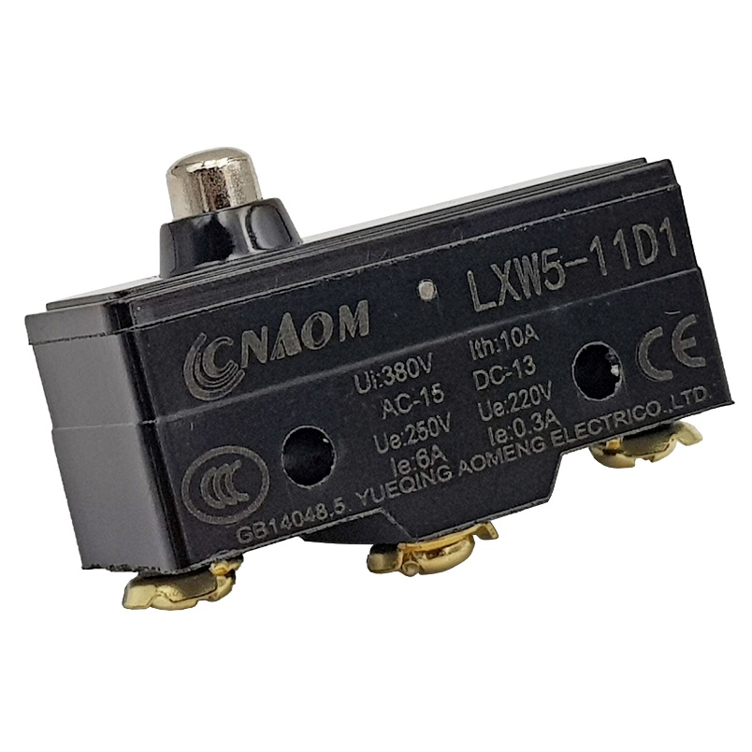

**Hình 1.6** Công tắc hành trình

Công tắc hành trình để giới hạn hành trình của bộ phận chuyển động, nhận tín hiệu khi có tác động vật lý vào bộ phận cơ khí của cảm biến, chuyển thành tín hiệu điện điều khiển cơ cấu chấp hành.

* Bộ điều khiển logic khả trình (PLC)

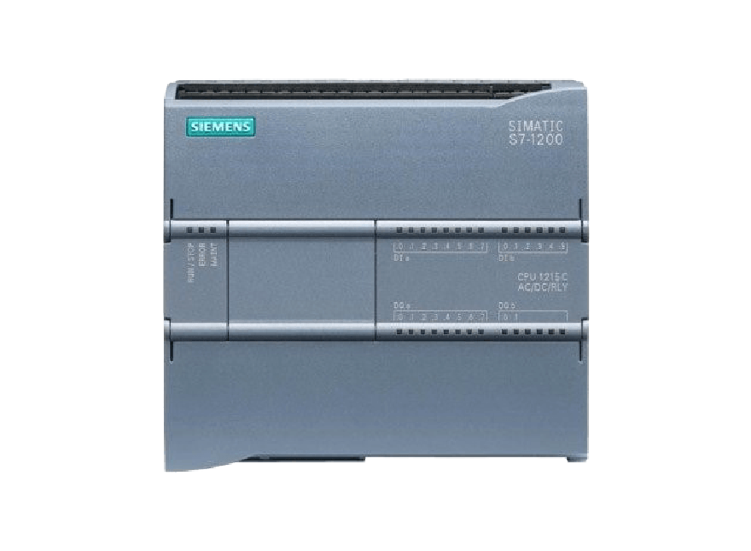

**Hình 1.7** PLC Siemens Simatic S7 - 1200

PLC là bộ điều khiển logic khả trình. Người dùng hoàn toàn có thể thay đổi thuật toán điều khiển bằng việc lập trình PLC. Trong hệ thống robot, PLC đóng vai trò như là “bộ não” giúp tính toán và điều khiển mọi hoạt động của robot.

* Vi điều khiển (Micro Controller Unit)

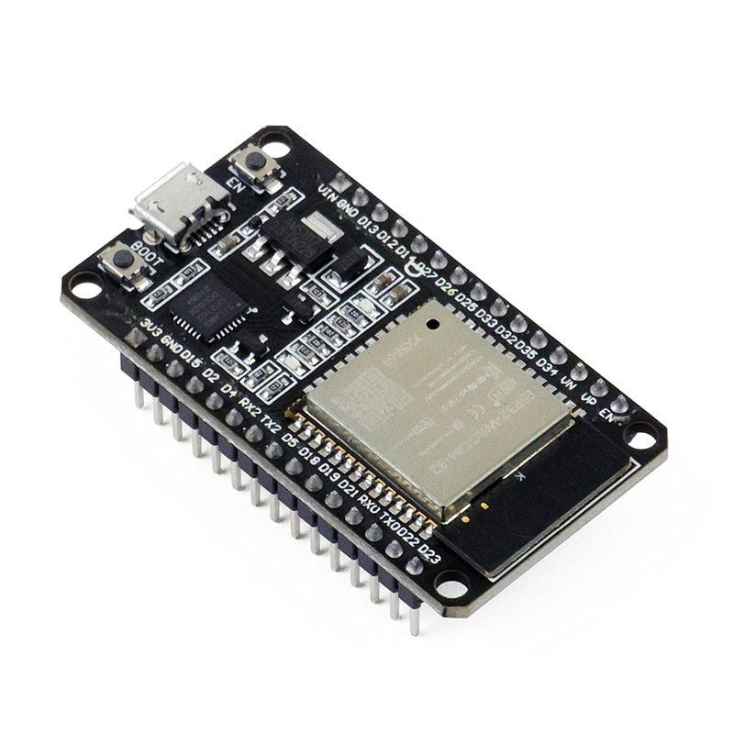

**Hình 1.8** MCU ESP32 của hãng Espressiff

Ngoài PLC, các hệ thống robot còn có thể sử dụng các vi điều khiển trong vai trò “bộ não”. So với PLC thì vi điều khiển đòi hỏi kết nối đơn giản hơn, nhỏ họn hơn tuy nhiên độ bền và chống nhiễu kém hơn khi làm việc trong môi trường công nghiệp.

* Mạch điện tử

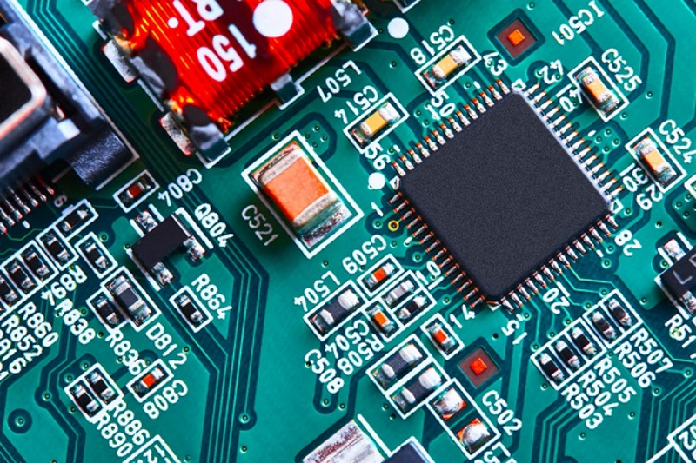

**Hình 1.9** Mạch điện tử

Mạch điện tử trong hệ thống robot đóng vai trò như là mạch màu trong cơ thể người. Nó đóng vai trò kết nối các bộ phận của robot thành một thể thống nhất. Mạch điện tử có thể bao gồm:

* Mạch vi điều khiển: Đóng vai trò như một bộ não của robot, điều khiển toàn bộ hoạt động của robot theo chương trình đã lập trình sẵn.
* Mạch cảm biến: Đóng vai trò như các giác quan của robot, giúp robot nhận diện môi trường xung quanh để gửi tín hiệu về vi điều khiển.
* Mạch công suất: Có chức năng điều khiển công suất, tốc độ của động cơ, dùng để điều khiển hoạt động các cơ cấu của robot.
* Thiết bị giao diện người – máy (HMI)

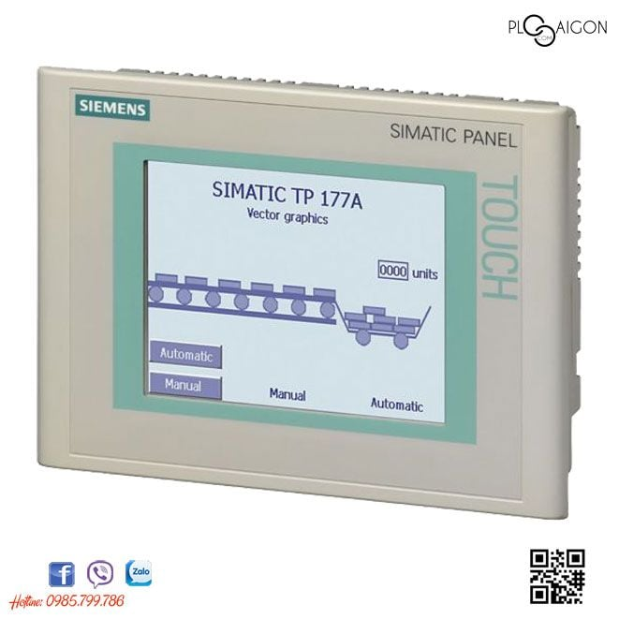

**Hình 1.10** HMI Siemens TP177A

Thông thường trên các robot sẽ trang bị một thiết bị giúp giao tiếp giữa người và robot (HMI). Chủng loại HMI đa dạng từ phương thức thao tác: nút bấm, cảm ứng hoặc phối hợp cả hai và nhiều kích cỡ tùy vào nhu cầu và đặc điểm thực tế. Nhờ có HMI mà quá trình điều khiển & giám sát robot trở nên trực quan và tiện lợi hơn.

**Chương 2**

**ĐỘNG HỌC, ĐỘNG LỰC HỌC VÀ THIẾT KẾ QUỸ ĐẠO CHUYỂN ĐỘNG**

**2.1 THIẾT LẬP PHƯƠNG TRÌNH ĐỘNG HỌC CỦA ROBOT**

**a) Thiết lập hệ quy chiều và bảng thông số động học D-H**

Xây dựng hên trục tọa độ Denavit-Hartenberg.

**Hình 2.1** Hệ trục tọa độ Denavit-Hatenbeg

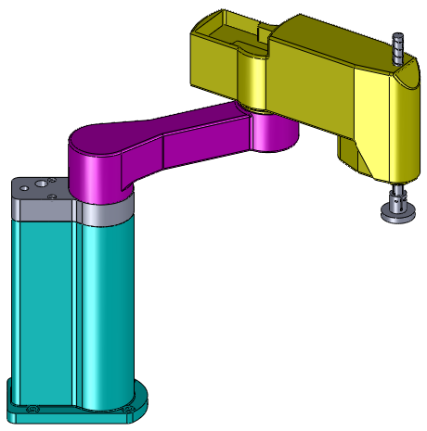

Y

X

Z

Z

X

Y

Y

Z

X

d

a

a

q

d

X

X

ZZ

Y

Y







`

Với cách đặt hệ trục như hình 1.2 và quy tắc xác định các thông số động học theo D-H ta lập được bảng D-H.

**Bảng 2.1** Bảng D-H robot scara

|  |  |  |  |  |
| --- | --- | --- | --- | --- |
| Trục | di |  | ai | αi |
| 1 | d1 | θ1 | a1 | 0 |
| 2 | d | θ2 | a |  |
| 3 | q | 0 | 0 | 0 |

Trong đó: q3, θ1, θ2 là các biến khớp

**b) Các ma trận biến đổi thuần nhất**

Ma trận dạng tổng quát D-H của phép chuyển hệ tọa độ  sang , là  có dạng như sau:



Thay thông số của từng khâu trên bảng D-H ta tìm được các ma trận chuyển tọa độ như sau.

 

;

Các phép biến đổi thuần nhất

=

=

=

=

**Hình 2.2** Tọa độ điểm cuối khâu thao tác



Y

X

Z

Z

X

Y

Y

Z

X

d

a

a

q

d

X

X

ZZ

Y

Y







X

Z

Y

**c) Phương trình động học**

Với giả thiết K,  lần lượt là vị trí và hướng của khâu thao tác cuối. Ta có ma trận thao tác cuối có dạng.

 (1.1)

Ta cho $T_{K}{= }^{0}C_{3}$ ta được.

$\left[\begin{matrix}\cos{ϕ} & -\sin{ϕ} & 0 & x_{K} \\ \sin{ϕ} & \cos{ϕ} & 0 & y_{K} \\ 0 & 0 & -1 & z_{K} \\ 0 & 0 & 0 & 1\end{matrix}\right]=\left[\begin{matrix}\cos{(}θ_{1}+θ_{2}) & \sin{(}θ_{1}+θ_{2}) & 0 & a_{2}\cos{(}θ_{1}+θ_{2})+a_{1}\cos{θ_{1}} \\ \sin{(}θ_{1}+θ_{2}) & -\cos{(}θ_{1}+θ_{2}) & 0 & a_{2}\sin{(}θ_{1}+θ_{2})+a_{1}\sin{θ_{1}} \\ 0 & 0 & -1 & d_{1}+d_{2}-q_{3} \\ 0 & 0 & 0 & 1\end{matrix}\right]$ (1.2)

So sánh các phần tử tương ứng của các ma trận ở 2 vế, ta được hệ phương trình động học:

$\left\{\begin{matrix}\cos{ϕ}= & \cos{(}θ_{1}+θ_{2}) \\ x_{K}= & a_{2}\cos{(}θ_{1}+θ_{2})+a_{1}\cos{θ_{1}} \\ y_{K}= & a_{2}\sin{(}θ_{1}+θ_{2})+a_{1}\sin{θ_{1}} \\ z_{K}= & d_{1}+d_{2}-q_{3}\end{matrix}\right.$ (1.3)

Nếu cho trước các giá trị biến khớp thay đổi theo thời gian, thì vị trí và hướng của khâu công tác (bàn kẹp) của robot SCARA trong mọi thời điểm sẽ hoàn toàn được xác định từ hệ phương trình (1.3).

* Đối với bài toán thuận ta cần tìm $x_{K},{ y}_{K}, z_{K} và φ$

Từ hệ phương trình động học ta có :

$\left\{\begin{matrix}x_{K}= & a_{2}\text{cos}(θ_{1}+θ_{2})+a_{1}\text{cos}{\text{θ}}_{1} \\ y_{K}= & a_{2}\text{sin}(θ_{1}+θ_{2})+a_{1}\text{sin}{\text{θ}}_{1} \\ z_{K}= & d_{1}+d_{2}-q_{3} \\ φ= & θ_{1}+θ_{2}\end{matrix}\right.$ (1.4)

* Đối với bài toán ngược ta cần tìm $θ_{1}, θ_{2}, q_{3}$ với $x_{K},{ y}_{K}, z_{K} và φ$ đã biết

Từ (1.4) ta có :

 (1.5)

 







Vậy 

Khi biết  ta viết lại (4) :

 (1.6)

với ;

Từ hệ phương trình (1.6) giải ra ta được :





 



 

Suy ra: 

Từ đó có: 

Vậy nghiệm của bài toán ngược là:

$\left\{\begin{matrix}θ_{1}= & a\tan{2}(\sin{θ_{1}};\cos{θ_{1}}) \\ θ_{2}= & a\tan{2}(\sin{θ_{2}};\cos{θ_{2}}) \\ q_{3}= & d_{1}+d_{2}-z_{K}\end{matrix}\right.$ (1.7)

với ,

**2.2 BÀI TOÁN MIỀN LÀM VIỆC**

**a) Cơ sở lí thuyết**

Miền làm việc của robot là vùng không gian hoạt động của robot mà tại mỗi vị trí trong không gian đó robot vẫn hoạt động bình thường với đầy đủ tất cả các bậc tự do. Có rất nhiều phương pháp tính miền làm việc khác nhau như phương pháp hình học, phương pháp giải tích, phương pháp số. Tuy nhiên trong đồ án em chỉ sử dụng phương pháp hình học.

**b) Phương pháp hình học**

Từ phương trình tọa độ khâu thao tác cuối.

$\left\{\begin{matrix}x_{K}= & a_{2}\cos{(}θ_{1}+θ_{2})+a_{1}\cos{θ_{1}} \\ y_{K}= & a_{2}\sin{(}θ_{1}+θ_{2})+a_{1}\sin{θ_{1}} \\ z_{K}= & d_{1}+d_{2}-q_{3}\end{matrix}\right.$ (1.8)

Tùy vào giá trị của các biến khớp mà ta có được không gian làm việc của Robot. Do đó giải bài toán tìm không gian làm việc của Robot ta cần phải có giới hạn giá trị của các biến khớp. Theo phương trình (1.7) thì miền chỉ cần xét trong không gian mặt phẳng (Oxy) sau đó kéo lên theo phương trục z tùy theo giá trị ZK được quy định bởi giá trị biến khớp d3 sẽ được miền làm việc của Robot.

Xét trong mặt phẳng Oxy, ta tìm miền mà tọa độ nằm trong đó với điều kiện.



Với các góc quay giới hạn của các khớp $θ_{1}=±150^{∘}$ ; $θ_{2}=±160^{∘}$. Ta xây dựng được miền tọa độ x, y sau đó kéo dài miền tọa độ x, y theo chiều trục z ta được miền làm việc của robot. Có nhiều phương pháp để mô phỏng miền làm việc, trong đồ án này tác giả mô phỏng miền làm việc sử dụng phần mềm Matlab.

**Bước 1** : Khai báo nhưng thông số kích thước cố định, $d_{1}=450mm; d_{2}=100mm; a_{1}=400mm; a_{2}=350mm$

**Bước 2** : Tạo các vector chứa phân bố của các điểm nằm trong miền làm việc dựa vào các giới hạn đã nêu ở phần các thông số kĩ thuật, $θ_{1}=±{150}^{o}; θ_{2}=±{160}^{o};q_{3}=280mm$

**Bước 3** : Dùng các phép toán trên ma trận để biểu diễn hệ phương trình tọa độ khâu thao tác cuối (1.8) trong Matlab

**Bước 4** : Dùng hàm plot3 để vẽ miền làm việc.

Hình dưới đây là miền làm việc đã được mô phỏng.

**Hình 2.3** Hình chiếu bằng của miền làm việc

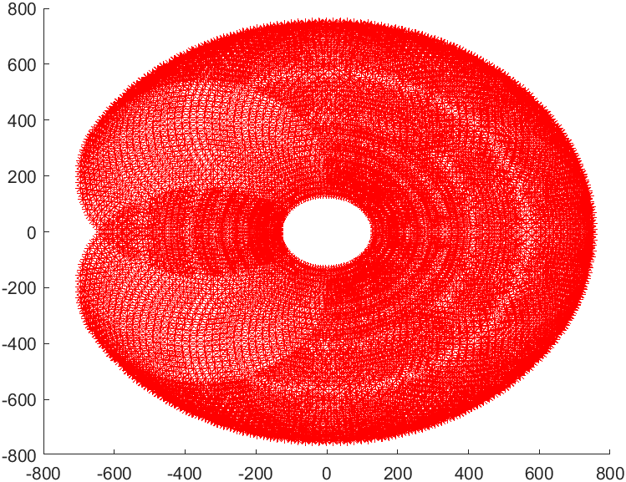

**Hình 2.4** Hình chiếu trục đo của miền làm việc

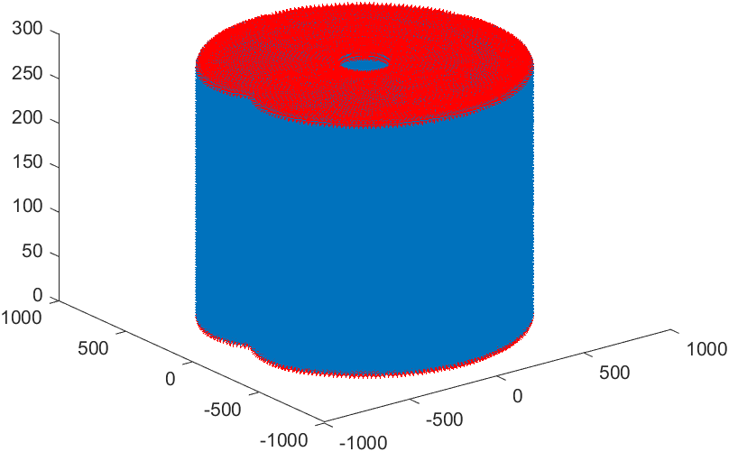

**2.3 THIẾT LẬP BIỂU THỨC TÍNH VẬN TỐC TRỌNG TÂM CÁC KHÂU**

**a) Vận tốc dài các khâu**

Ta có tọa độ trọng tâm của các khâu dược tính theo công thức sau.

=. (1.9)

- là vectơ thuần nhất tọa độ trọng tâm của các khâu.

- là vectơ thuần nhất tọa độ trọng tâm của khâu i trên hệ tọa độ gắn liền với khau i.

=

* Vận tốc trọng tâm khâu 1. 

Ta có

= . 1C1

==

Đạo hàm theo thời gian biểu thức trên trong hệ quy chiếu cố định ta được.

=

Lấy 3 hàng trong một cột trên ta được vận tốc trọng tâm khâu thứ nhất.

=



* Vận tốc trọng tâm khâu 2.

Ta có

= .2C2

=

=

Đạo hàm theo thời gian biểu thức trên trong hệ quy chiếu cố định ta được.

=

Lấy 3 hàng trong một cột trên ta được vận tốc trọng tâm khâu thứ hai.

=



* Vận tốc trọng tâm khâu 3.

Ta có

= .3C3

=

=

Đạo hàm theo thời gian biểu thức trên trong hệ quy chiếu cố định ta được.

=

Lấy 3 hàng trong một cột trên ta được vận tốc trọng tâm khâu thứ ba.

=



**b) Vận tốc góc các khâu**

* Cơ sở lý thuyết.

Từ ma trận Denavit-Hatenberg ta suy ra ma trận cosin chỉ hướng của các khâu bằng cách lấy ma trận vuông cấp 3 từ trên bên trái của ma trận  ta được ma trận cosin chỉ hướng của các khâu .

Ta có công thức 

Với  

* Xét khâu thứ nhất.

Ta có

=

==

Vậy ta có vận tốc góc của khâu thứ nhất là.

= [0 0 ]

* Xét khâu thứ hai và khâu thứ ba

Do khâu ba là khâu tịnh tiến nên vận tốc góc của khâu 3= vận tốc góc khâu 2.

= =



=

=

Vậy ta có vận tốc góc của khâu thứ hai và khâu thứ ba là.

== [0 0 +]

**2.4 THIẾT LẬP BIỂU THỨC TÍNH GIA TỐC TRỌNG TÂM CÁC KHÂU**

**a) Gia tốc tịnh tiến.**

Đạo hàm vận tốc dài trọng tâm các khâu theo thời gian ta được gia tốc trọng tâm các khâu lần lượt là.

* Khâu 1

==



* Khâu 2

=



=

* Khâu 3

=





**b) Gia tốc góc**

Đạo hàm vận tốc góc các khâu theo thời gian ta được gia tốc góc các khâu lần lượt là.

* Khâu 1

=[0 0 ]=[0 0 ]

* Khâu 2 và khâu 3

==[0 0 +]=[0 0 ]

**2.5 TÍNH TOÁN ĐỘNG LỰC HỌC**

Phương trình vi phân chuyển động của robot có dạng:

$$M\left(q\right)\ddot{q}+C\left(q,\dot{q}\right)\dot{q}+G\left(q\right)=Q$$

Ta có:

***Ma trận khối lượng M***

$$M\left(q\right)=\left[\begin{matrix}m_{11}(q) & m_{12}(q) & m_{13}(q) \\ m_{21}(q) & m_{22}(q) & m_{23}(q) \\ m_{31}(q) & m_{32}(q) & m_{33}(q)\end{matrix}\right]$$

Trong đó: $\left\{\begin{aligned}m_{11}\left(q\right)=I_{zz1}+I_{zz2}+I_{zz3}+\frac{a_{1}^{2}}{4}m_{1}+(a_{1}^{2}+\frac{a_{2}^{2}}{4}+a_{1}a_{2}c_{2})m_{2}+\left(a_{1}^{2}+a_{2}^{2}+2a_{1}a_{2}c_{2}\right)m_{3} \\ m_{12}\left(q\right)=m_{21}\left(q\right)=I_{zz2}+I_{zz3}+\left(\frac{a_{2}^{2}}{4}+{\frac{1}{2}a}_{1}a_{2}c_{2}\right)m_{2}+\left(a_{2}^{2}+a_{1}a_{2}c_{2}\right)m_{3} \\ m_{22}\left(q\right)=I_{zz2}+I_{zz3}+\frac{a_{2}^{2}}{4}m_{2}+a_{2}^{2}m_{3} \\ m_{33}\left(q\right)=m_{3} \\ m_{13}\left(q\right)=m_{31}\left(q\right)=m_{23}\left(q\right)=m_{32}\left(q\right)=0\end{aligned}\right.$

***Ma trận Coriolis C***

$$C\left(q,\dot{q}\right)=\left[\begin{matrix}c_{11}(q,\dot{q}) & c_{12}(q,\dot{q}) & c_{13}(q,\dot{q}) \\ c_{21}(q,\dot{q}) & c_{22}(q,\dot{q}) & c_{23}(q,\dot{q}) \\ c_{31}(q,\dot{q}) & c_{32}(q,\dot{q}) & c_{33}(q,\dot{q})\end{matrix}\right]$$

Trong đó: $\left\{\begin{aligned}c_{11}\left(q,\dot{q}\right)=-\left(\frac{m_{2}}{2}+m_{3}\right)a_{1}a_{2}s_{2}{\dot{q}}_{2} \\ c_{12}\left(q,\dot{q}\right)=-\left(\frac{m_{2}}{2}+m_{3}\right)a_{1}a_{2}s_{2}{\dot{q}}_{1}-\left(\frac{m_{2}}{2}+m_{3}\right)a_{1}a_{2}s_{2}{\dot{q}}_{2} \\ c_{21}(q,\dot{q})=\left(\frac{m_{2}}{2}+m_{3}\right)a_{1}a_{2}s_{2}{\dot{q}}_{1} \\ c_{13}\left(q,\dot{q}\right)=c_{22}\left(q,\dot{q}\right)=c_{23}\left(q,\dot{q}\right)=c_{31}\left(q,\dot{q}\right)=c_{32}\left(q,\dot{q}\right)=c_{33}\left(q,\dot{q}\right)=0\end{aligned}\right.$

***Ma trận trọng lượng G***

$$G\left(q\right)={\left[\begin{matrix}0 & 0 & -m_{3}g\end{matrix}\right]}^{T}$$

***Lực suy rộng của các lực không thế Q***

$$Q=U+J_{E}^{T}F_{E}$$

Trong đó:

Lực tác động lên khâu cuối là $F_{E}={\left[\begin{matrix}0 & 0 & -F_{z}\end{matrix}\right]}^{T}$

$U={\left[\begin{matrix}τ_{1} & τ_{2} & τ_{3}\end{matrix}\right]}^{T}$ là lực dẫn động của động cơ tại các khớp.

Vậy $Q={\left[\begin{matrix}0 & 0 & -F_{z}\end{matrix}\right]}^{T}+{\left[\begin{matrix}τ_{1} & τ_{2} & τ_{3}\end{matrix}\right]}^{T}$ là vector lực suy rộng cần xác định.

***Kết luận***

Kết quả bài toán động lực học:

$$\left[\begin{matrix}m_{11}(q) & m_{12}(q) & 0 \\ m_{21}(q) & m_{22}(q) & 0 \\ 0 & 0 & m_{33}(q)\end{matrix}\right]\left[\begin{matrix}{\ddot{q}}_{1} \\ {\ddot{q}}_{2} \\ {\ddot{q}}_{3}\end{matrix}\right]+\left[\begin{matrix}c_{11}(q,\dot{q}) & c_{12}(q,\dot{q}) & 0 \\ c_{21}(q,\dot{q}) & 0 & 0 \\ 0 & 0 & 0\end{matrix}\right]\left[\begin{matrix}{\dot{q}}_{1} \\ {\dot{q}}_{2} \\ {\dot{q}}_{3}\end{matrix}\right]+\left[\begin{matrix}0 \\ 0 \\ -m_{3}g\end{matrix}\right]+\left[\begin{matrix}0 \\ 0 \\ F_{z}\end{matrix}\right]=\left[\begin{matrix}τ_{1} \\ τ_{2} \\ τ_{3}\end{matrix}\right]$$

Từ đó lực điều khiển tại các khớp là:

$$U=\left[\begin{matrix}τ_{1} \\ τ_{2} \\ τ_{3}\end{matrix}\right]=\left[\begin{matrix}m_{11}\left(q\right){\ddot{q}}_{1}+m_{12}\left(q\right){\ddot{q}}_{2}+c_{11}\left(q,\dot{q}\right){\dot{q}}_{1}+c_{12}(q,\dot{q}){\dot{q}}_{2} \\ m_{21}\left(q\right){\ddot{q}}_{1}+m_{22}\left(q\right){\ddot{q}}_{2}+c_{21}(q,\dot{q}){\dot{q}}_{1} \\ m_{33}\left(q\right){\ddot{q}}_{3}-m_{3}g+F_{z}\end{matrix}\right]$$

**2.6 THIẾT KẾ QUỸ ĐẠO CHUYỂN ĐỘNG TRONG KHÔNG GIAN THAO TÁC**

**a) Quỹ đạo đường thẳng**

Đối với robot SCARA thực hiện nhiệm vụ gắp và thả vật, ta sẽ lựa chọn quỹ đạo di chuyển là đường thẳng có dạng vận tốc là hình thang. Việc chọn quỹ đạo loại này có 2 lợi điểm, nó vừa đơn giản hóa việc tính toán, thiết kế, vừa cho phép robot có chuyển động nhanh, chính xác và tự nhiên khi gắp hoặc thả vật.

Phương trình đường thẳng đi qua 2 điểm 𝑀(𝑥0; 𝑦0; 𝑧𝑜) và 𝑁(𝑥𝑒 ; 𝑦𝑒 ; 𝑧𝑒) là:

$$\frac{x-x_{0}}{x_{e}-x_{0}}=\frac{y-y_{0}}{y_{e}-y_{0}}=\frac{z-z_{0}}{z_{e}-z_{0}}$$

Ta tìm y, z theo x:

$$\left\{\begin{aligned}y=\frac{y_{e}-y_{0}}{x_{e}-x_{0}} x+\frac{y_{0}x_{e}-y_{e}x_{0}}{x_{e}-x_{0}} \\ z=\frac{z_{e}-z_{0}}{x_{e}-x_{0}} x+\frac{z_{0}x_{e}-z_{e}x_{0}}{x_{e}-x_{0}}\end{aligned}\right.$$

Các điều kiện biên:

$$\left\{\begin{aligned}x_{E}\left(0\right)=x_{0} \\ {\dot{x}}_{E}\left(0\right)=0 \\ x_{E}\left(t_{e}\right)=x_{e} \\ {\dot{x}}_{E}\left(t_{e}\right)=0\end{aligned}\right.$$

Thiết kế Profile vận tốc hình thang:

**Hình 2.5** Trapezoidal velocity profile

Quỹ đạo profile vận tốc hình thang có 3 pha bao gồm:

* Pha tăng tốc: Gia tốc của pha này là hằng số dương, vận tốc là hàm bậc nhất và vị trí có dạng parabol.
* Pha vận tốc cực đại: Gia tốc của pha này bằng 0, vận tốc là hằng số ứng với vận tốc cực đại trên quỹ đạo và vị trí có dạng hàm bậc nhất
* Pha giảm tốc: Gia tốc của pha này là hằng số âm, vận tốc là hàm bậc nhất và vị trí có dạng parabol.

Ta chọn thông số cho quỹ đạo như sau: $\left\{\begin{aligned}v_{max}=\frac{1}{\sqrt{3}}×9570=5530 mm/s \\ t_{e} tùy chọn\end{aligned}\right.$ trong đó 9570 mm/s là tốc độ tổng hợp tối đa của ROBOT (đã nêu ở phần thông số kỹ thuật) và $t_{e}$ (s) là thời gian di chuyển từ M đến N do người dùng tùy chọn.

Ta chọn thời gian tăng tốc là: $t_{a}=\frac{1}{3}t_{e}$

Từ đó, gia tốc trong quá trình tăng/giảm tốc là $a=\frac{v_{max}}{t_{a}}=\frac{{3 v}_{max}}{t_{e}}$

Ta thiết kế 3 pha của quỹ đạo như sau:

* Pha tăng tốc: $\left\{\begin{aligned}\ddot{x}\left(t\right)=a \\ \dot{x}\left(t\right)=a t \\ x\left(t\right)=a\frac{t^{2}}{2}\end{aligned}\right.$ trong khoảng $t=[0,t_{a}]$
* Pha vận tốc cực đại: $\left\{\begin{aligned}\ddot{x}\left(t\right)=0 \\ \dot{x}\left(t\right)=v_{max} \\ x\left(t\right)=v_{max} t-\frac{v_{max}^{2}}{2a}\end{aligned}\right.$ trong khoảng $t=(t_{a},t_{e}-t_{a}]$
* Pha giảm tốc: $\left\{\begin{aligned}\ddot{x}\left(t\right)=-a \\ \dot{x}\left(t\right)=a (t_{e}-t) \\ x\left(t\right)=\frac{2 a{ v}_{max} t_{e}-2v^{2}-a^{2}{\left(t-t_{e}\right)}^{2}}{2 a}\end{aligned}\right.$ trong khoảng $t=(t_{e}-t_{a},t_{e}]$

**a) Quỹ đạo cung tròn**

Đối với robot SCARA thực hiện các công việc như hàn, cắt kim loại, ta sẽ thiết kế một quỹ đạo thường thấy nữa là quỹ đạo theo cung tròn. Kết hợp với quỹ đạo đường thẳng nêu trên, ta có thể tạo cho robot những quỹ đạo phức tạp hơn.

Vì phương pháp thiết kế profile vận tốc hình thang là hoàn toàn tương tự như quỹ đạo thẳng, nên ở phần này tác giả chỉ nêu phương pháp tạo ra hình dạng quỹ đạo cung tròn giữa hai điểm cho trước.

Vì kết cấu của robot SCARA SR8 plus có 2 khớp xoay quanh trục Oz và 1 khớp tịnh tiếp theo phương Oz nên để cho đơn giản hóa bài toán, ta chỉ thiết kế quỹ đạo cung tròn trên mặt phẳng Oxy

Giả sử ta muốn nội suy từ $O(x_{0},y_{0},z_{0})$ đến $E(x_{e},y_{e},z_{0})$ theo một cung tròn có bán kính là $R$ (m) trong một khoảng thời gian $t_{e}\left(s\right).$

Ta biết rằng tâm của cung tròn qua 2 điểm O, E nằm trên đường trung trực của đoạn thẳng O, E nên ta có vector pháp tuyến của đường trung trục của đoạn thằng O, E là: $n=(x_{n},y_{n})$ trong đó $\left\{\begin{aligned}x_{n}=x_{e}-x_{0} \\ y_{n}=y_{e}-y_{0}\end{aligned}\right.$ và trung điểm của OE có tọa độ: $m=\left(x_{m},y_{m}\right)$ trong đó $\left\{\begin{aligned}x_{m}=\frac{{(x}_{e}+x_{0})}{2} \\ y_{m}=\frac{{(y}_{e}+y_{0})}{2}\end{aligned}\right.$

Để xác định tâm của cung tròn, ta giải hệ phương trình sau: $\left\{\begin{aligned}x_{n}\left(x-x_{m}\right)+y_{n}\left(y-y_{m}\right)=0 (*) \\ {\left(x-x_{0}\right)}^{2}+{\left(y-y_{0}\right)}^{2}=R^{2} (**)\end{aligned}\right.$ trong đó (*) là phương trình đường trung trực của OE và (**) là phương trình đường tròn có tâm $I(x,y)$ qua 2 điểm O, E có bán kính R.

Hệ phương trình trên sẽ cho 2 ngiệm thực hoặc không có nghiệm thực. Trường hợp không có nghiệm thực xảy ra khi bán kính R bé hơn khoảng cách OE. Trường hợp 2 nghiệm thực sẽ cho ra 2 tọa độ của tâm $I_{1}(x_{1},y_{1})$ và $I_{2}(x_{2},y_{2})$ tương ứng với các phương pháp nội suy cung tròn âm hoặc nội suy cung tròn dương. Trong đó, nội suy cung tròn âm ứng với tọa độ tâm I thỏa mãn điều kiện là tích có hương của 2 vector IO và IE cho ra kết quả là vector ngược chiều trục Oz. Nội suy cung tròn dương ứng với tọa độ tâm I thỏa mãn điều kiện là tích có hương của 2 vector IO và IE cho ra kết quả là vector cùng chiều trục Oz.

Từ đó, ta có tọa độ các điểm trung gian trên cung tròn được tính như sau:

$$\left({x_{p} \atop y_{p}}\right)=R\left({cos\left(\frac{t}{t_{e}}{(θ}_{2}-θ_{1})+θ_{1}\right) \atop sin(\frac{t}{t_{e}}{(θ}_{2}-θ_{1})+θ_{1})}\right)+I_{i}$$

Trong đó, $i∈\{1;2\}$, $θ_{1}$ là góc của vector IO và $θ_{2}$ là góc của vector IE.

**2.7 KẾT LUẬN**

Như vậy trong chương 2 em đã trình bày được cách tìm tọa độ điểm cuối và góc quay của điểm cuối bẳng bài toán động học thuận, động học ngược.

Tính toán vận tốc và gia tốc các khâu của robot.

Tính toán lực điều khiển tại các khớp qua bài toán động lực học

Trình bày và minh họa được miền làm việc của robot.

Thiết kế quỹ đạo chuyển động thẳng và chuyển động tròn trong miền làm việc của robot

**Chương** **3**

**MÔ HÌNH HÓA HỆ THỐNG ĐIỀU KHIỂN**

**Hình 1.6** Mô hì

h

đ

ng học robot



Y

BED Equation.3

X

Z

Z

X

Y

Y

Z

X

d

a

a

q

d

X

X

ZZ

Y

Y







**3.1 MÔ HÌNH HÓA MỘT TRỤC CHUYỂN ĐỘNG**

**3.1.1 Mô hình hóa động cơ điện một chiều**

Phương trình về cơ:

**Hình 3.1** Hình vẽ một khớp của ROBOT

Trong đó:

* $J_{m}$ là momen quán tính của động cơ
* $J_{l}$ là momen quán tính của khâu gắn trên khớp đó
* $τ_{m}$ là momen ở trục động cơ
* $τ_{l}$ là momen tải quán tính
* $θ_{m}$ là góc quay ở trục động cơ
* $θ_{s}$ là góc quay ở tải
* $B_{m}$ là hệ số giảm chấn của động cơ
* $B_{l}$ là hệ số giảm chấn của tải
* $n=\frac{θ_{s}}{θ_{m}}$ là hệ số giảm tốc

Theo nguyên lý D’Alembert, ta có:

$$τ_{l}-B_{l}{\dot{θ}}_{s}=J_{l}{\ddot{θ}}_{s}$$

$$⇔τ_{l}-B_{l}ω_{s}=J_{l}{\dot{ω}}_{s}$$

Sử dụng nguyên lý trên cho trục động cơ ta có:

$$τ_{m}-nτ_{l}-B_{m}{\dot{θ}}_{m}=J_{m}{\ddot{θ}}_{m}$$

Ta suy ra:

$$τ_{m}=\left(J_{m}+n^{2}J_{l}\right){\ddot{θ}}_{m}+\left(B_{m}+n^{2}B_{l}\right){\dot{θ}}_{m}$$

Thu gọn lại ta có:

$$\boxed{τ_{m}=J_{td}{\dot{ω}}_{m}+B_{td}ω_{m}}$$

Trong đó: $\left\{\begin{aligned}J_{td}=J_{m}+n^{2}J_{l} \\ B_{td}=B_{m}+n^{2}B_{l}\end{aligned}\right.$

Phương trình mạch điện:

Động cơ điện một chiều (Động cơ điện DC) kích từ độc lập, được điều khiển bằng điện áp phần ứng. Sơ đồ nguyên lý của loại động cơ này được thể hiện trên hình dưới.

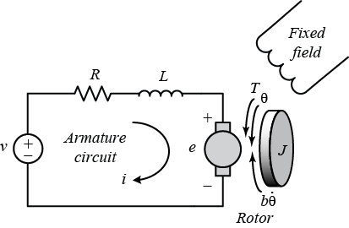

**Hình 3.2** Sơ đồ mạch lực trong động cơ DC

Với:

* Tín hiệu đặt là điện áp $v=u(Volt)$
* Tín hiệu ra là vận tốc góc $ω(rad/s)$

Phương trình mạch điện phần ứng:

$$U=L\frac{di}{dt}+Ri+K_{e}ω$$

Trong đó:

* $R$ là điện trở phần ứng ($Ω$)
* $L$ là điện cảm phần ứng ($H$)
* $i$ là dòng điện phần ứng ($A$)
* $K_{e}$ là hằng số suất điện động ($Vs/rad$)

Biến đổi Laplace ta được:

$$U\left(s\right)=LsI\left(s\right)+RI\left(s\right)+K_{e}ω(s)$$

Sơ đồ khối tương ứng:

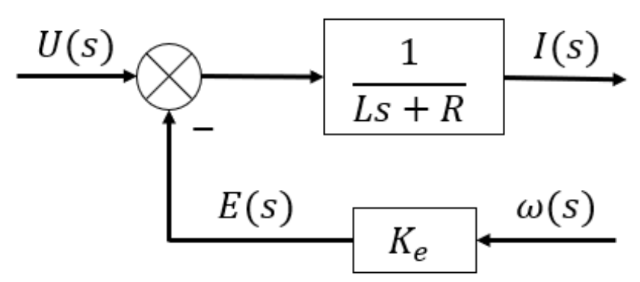

**Hình 3.3** Sơ đồ khối của mạch điện phần ứng

Phương trình momen điện từ của động cơ:

$$M=K_{m}i$$

Trong đó $K_{m}$ là hằng số moment của động cơ ($N.m/A)$

Biến đổi Laplace ta được:

$$M\left(s\right)=K_{m}I(s)$$

Sơ đồ khối tương ứng:

**Hình 3.4** Sơ đồ khối của phương trình moment điện từ

Phương trình cân bằng momen trên trục động cơ:

$$M=J\frac{dω}{dt}+Bω+M_{t}$$

Trong đó:

* $J$ là moment quán tính của động cơ và tải quy về trục động cơ ($kg.m^{2}$)
* $B$ là hệ số ma sát nhớt của động cơ và tải quy về trục động cơ ($kg.m^{2}$)
* $M_{t}$ là moment phụ tải (nhiễu) ($N.m$)

Biến đổi Laplace ta được:

$$M\left(s\right)=Jsω\left(s\right)+Bω\left(s\right)+M_{t}(s)$$

Sơ đồ khối tương ứng:

**Hình 3.5** Sơ đồ khối của phương trình cân bằng moment động cơ

Tổng hợp:

Kết hợp các sơ đồ khối, ta thu được sơ đồ khối của động cơ:

**Hình 3.6** Sơ đồ khối của động cơ với tín hiệu vào là điện áp và tín hiệu ra là vận tốc

Hàm truyền của động cơ DC với tín hiệu vào là điện áp và tín hiệu ra là vận tốc:

$$G_{dc}\left(s\right)=\frac{ω\left(s\right)}{U\left(s\right)}=\frac{\frac{K_{m}}{\left(Ls+R\right)\left(Js+B\right)}}{1+\frac{K_{m}K_{e}}{\left(Ls+R\right)\left(Js+B\right)}}=\frac{K_{m}}{LJs^{2}+\left(LB+RJ\right)s+\left(K_{m}K_{e}+RB\right)}$$

Trong đồ án này, ta quan tâm đến điều khiển vị trí của robot, cụ thể là góc quay tại các khớp, do đó khi mô hình hóa động cơ, tín hiệu ra phải là đại lượng dịch chuyển của góc.

Gọi $θ_{m}$ là góc quay của trục động cơ. Do đó nguyên hàm vận tốc góc là góc quay, trong miền ảnh Laplace ta có:

$$θ_{m}\left(s\right)=\frac{ω\left(s\right)}{s}$$

Suy ra, hàm truyền của động cơ DC với tín hiệu vào là điện áp và tín hiệu ra là góc quay là:

$$G_{dc}\left(s\right)=\frac{θ\left(s\right)}{U\left(s\right)}=\frac{K_{m}}{s(LJs^{2}+\left(LB+RJ\right)s+\left(K_{m}K_{e}+RB\right))}$$

Rút gọn lại ta có:

$$G_{dc}\left(s\right)=\frac{K_{td}}{T_{1}s^{3}+T_{2}s^{2}+s}$$

Trong đó: $\left\{\begin{aligned}T_{1}=\frac{τ_{t}τ_{c}RB_{td}}{K_{m}K_{e}+RB_{td}} \\ T_{2}=\frac{{(τ}_{t}+τ_{c})RB_{td}}{K_{m}K_{e}+RB_{td}} \\ K_{td}=\frac{K_{m}}{K_{m}K_{e}+RB_{td}}\end{aligned}\right.$ với $\left\{\begin{aligned}τ_{t}=\frac{L}{R} \\ τ_{c}=\frac{J_{td}}{B_{td}}\end{aligned}\right.$

Sơ đồ khối tương ứng:

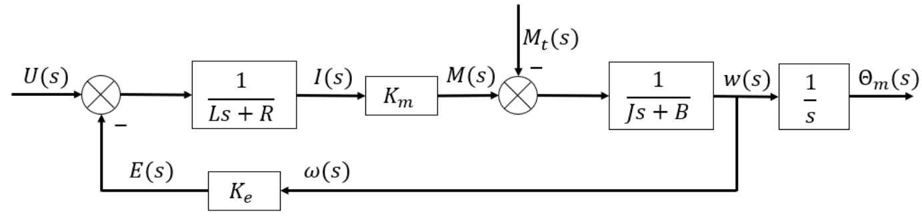

**Hình 3.7** Sơ đồ khối của động cơ với tín hiệu vào là điện áp và tín hiệu ra là góc quay

Bảng thông số động cơ servo sử dụng trong đồ án này:

|  |  |
| --- | --- |
| T (Nm) | 48 |
| I (A) | 54.7 |
| Ke (Vs/rad) | 0.957 |
| Km (Nm/A) | 0.957 |
| Jm (kg.m2) | $125×{10}^{-4}$ |
| R ($Ω$) | 1.45 |
| L (mH) | 5.4 |
| B (Nms/rad) | $6.78×{10}^{-4}$ |

**3.1.2 Mô hình hóa các khâu**

**Trục vít me – đai ốc bi khâu 3**

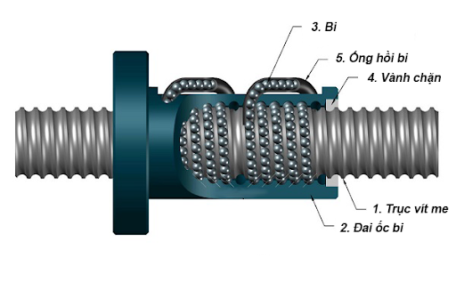

**Hình 3.8** Trục vít me đai ốc bi

Ta có:

* Tín hiệu vào: vận tốc góc $ω(t)$
* Tín hiệu ra: lượng dịch chuyển $y(t)$ của khâu 3
* Gọi p là bước vít me

Ta có phương trình trên miền ảnh Laplace như sau:

$$Y\left(s\right)=\frac{p}{2π}×\frac{ω\left(s\right)}{s}$$

Vậy hàm truyền là:

$$\frac{Y\left(s\right)}{ω\left(s\right)}=\frac{K}{s}$$

Trong đó: $K=\frac{p}{2π}$

Kết hợp với sơ đồ khối của động cơ, ta có sơ đồ khối của khâu 3 là:

**Hình 3.9** Sơ đồ khối khâu 3

Hàm truyền khâu 3 là:

$$G_{3}\left(s\right)=\frac{Y\left(s\right)}{U\left(s\right)}=\frac{K_{td}\frac{p}{2π}}{T_{1}s^{3}+T_{2}s^{2}+s}$$

Sử dụng phần mềm Solidworks để tính toán momen quán tính, ta có:

**Hình 3.10** moment quán tính của khâu 3

Ta có: $\left\{\begin{aligned}J_{l3}=431704×{10}^{-9} kg.m^{2} \\ n_{3}= 10 \\ p_{3}=15×{10}^{-3} m \\ J_{m}=125×{10}^{-4} kg.m^{2} \\ B_{m}=6.78×{10}^{-4} Nms/rad \\ B_{l}=0.001 Nms/rad \\ K_{m}=K_{e}=0.957 \\ R=1.45 Ω \\ L=5.4×{10}^{-3} H\end{aligned}\right.$

Từ đó, theo kết quả tính toán: $\left\{\begin{aligned}J_{td3}=J_{m3}+n_{3}^{2}J_{l3}=0.0557 \\ B_{td3}=B_{m3}+n_{3}^{2}B_{l3}=0.1007 \\ K_{td}=\frac{K_{m}}{K_{m}K_{e}+RB_{td}}=0.9013 \\ T_{1}=\frac{τ_{t}τ_{c}RB_{td}}{K_{m}K_{e}+RB_{td}}=2.831×{10}^{-4} \\ T_{2}=\frac{{(τ}_{t}+τ_{c})RB_{td}}{K_{m}K_{e}+RB_{td}}=0.0765\end{aligned}\right.$

$$⇒\boxed{G_{3}\left(s\right)=\frac{K_{td}\frac{p}{2π}}{T_{1}s^{3}+T_{2}s^{2}+s}=\frac{0.002152}{0.0002831 s^{3}+0.07653 s^{2}+s}}$$

Kiểm tra tính ổn định của khâu 3

**Hình 3.11** Biểu đồ Nyquist của hàm truyển khâu 3

Ta thấy rằng đồ thị Nyquist không cắt qua điểm (−1 + 0𝑗) nên hệ sẽ ổn định.

**Mô hình hóa khâu 2**

Do khâu 2 chỉ sử dụng tổ hợp động cơ DC và hộp giảm tốc, không sử dụng thêm cơ cấu truyền động nên hàm truyền của khâu 2 chính là hàm truyền của động cơ đã xây dựng ở phần **3.1.1**.

Rút gọn lại ta có:

$$G_{2}\left(s\right)=\frac{K_{td}}{T_{1}s^{3}+T_{2}s^{2}+s}$$

Trong đó: $\left\{\begin{aligned}T_{1}=\frac{τ_{t}τ_{c}RB_{td}}{K_{m}K_{e}+RB_{td}} \\ T_{2}=\frac{{(τ}_{t}+τ_{c})RB_{td}}{K_{m}K_{e}+RB_{td}} \\ K_{td}=\frac{K_{m}}{K_{m}K_{e}+RB_{td}}\end{aligned}\right.$ với $\left\{\begin{aligned}τ_{t}=\frac{L}{R} \\ τ_{c}=\frac{J_{td}}{B_{td}}\end{aligned}\right.$

Sử dụng phần mềm Solidworks để tính toán momen quán tính, ta có:

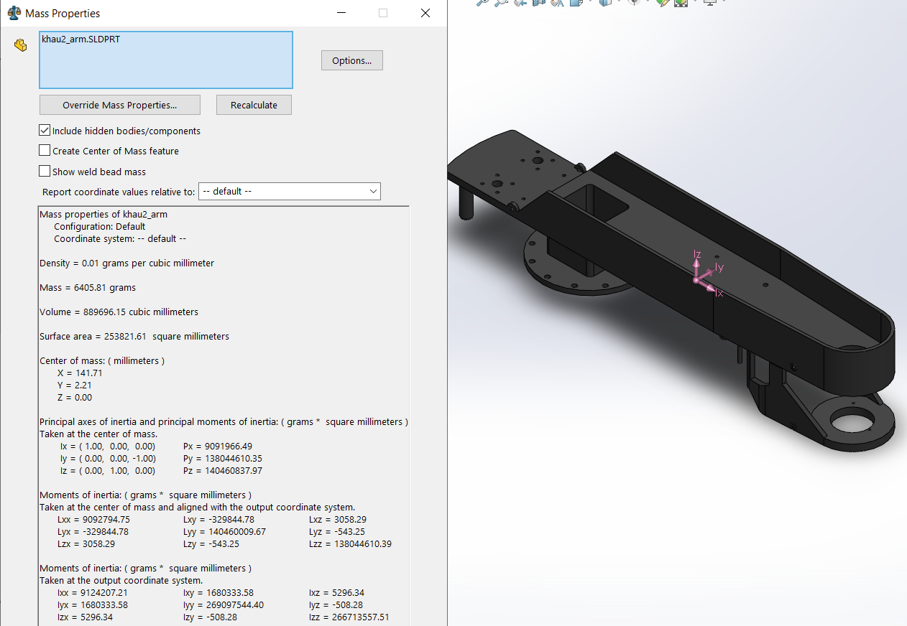

**Hình 3.12** moment quán tính của khâu 2

Ta có: $\left\{\begin{aligned}J_{l2}=140.46×{10}^{-6} kg.m^{2} \\ n_{2}=\frac{1}{80} \\ J_{m}=125×{10}^{-4} kg.m^{2} \\ B_{m}=6.78×{10}^{-4} Nms/rad \\ B_{l}=0.001 Nms/rad \\ K_{m}=K_{e}=0.957 \\ R=1.45 Ω \\ L=5.4×{10}^{-3} H\end{aligned}\right.$

Từ đó, theo kết quả tính toán: $\left\{\begin{aligned}J_{td2}=J_{m2}+n_{2}^{2}J_{l2}=0.0557 \\ B_{td2}=B_{m2}+n_{2}^{2}B_{l2}=0.1007 \\ K_{td}=\frac{K_{m}}{K_{m}K_{e}+RB_{td}}=0.9013 \\ T_{1}=\frac{τ_{t}τ_{c}RB_{td}}{K_{m}K_{e}+RB_{td}}=2.831×{10}^{-4} \\ T_{2}=\frac{{(τ}_{t}+τ_{c})RB_{td}}{K_{m}K_{e}+RB_{td}}=0.0765\end{aligned}\right.$

$$⇒\boxed{G_{2}\left(s\right)=\frac{K_{td}}{T_{1}s^{3}+T_{2}s^{2}+s}=\frac{1.044}{7.36×{10}^{-5} s^{3}+0.01977 s^{2}+s}}$$

Kiểm tra tính ổn định của khâu 2

**Hình 3.13** Biểu đồ Nyquist của hàm truyển khâu 2

Ta thấy rằng đồ thị Nyquist không cắt qua điểm (−1 + 0𝑗) nên hệ sẽ ổn định.

**Mô hình hóa khâu 1**

Do khâu 1 chỉ sử dụng tổ hợp động cơ DC và hộp giảm tốc, không sử dụng thêm cơ cấu truyền động nên hàm truyền của khâu 1 chính là hàm truyền của động cơ đã xây dựng ở phần **3.1.1**.

Rút gọn lại ta có:

$$G_{1}\left(s\right)=\frac{K_{td}}{T_{1}s^{3}+T_{2}s^{2}+s}$$

Trong đó: $\left\{\begin{aligned}T_{1}=\frac{τ_{t}τ_{c}RB_{td}}{K_{m}K_{e}+RB_{td}} \\ T_{2}=\frac{{(τ}_{t}+τ_{c})RB_{td}}{K_{m}K_{e}+RB_{td}} \\ K_{td}=\frac{K_{m}}{K_{m}K_{e}+RB_{td}}\end{aligned}\right.$ với $\left\{\begin{aligned}τ_{t}=\frac{L}{R} \\ τ_{c}=\frac{J_{td}}{B_{td}}\end{aligned}\right.$

Sử dụng phần mềm Solidworks để tính toán momen quán tính, ta có:

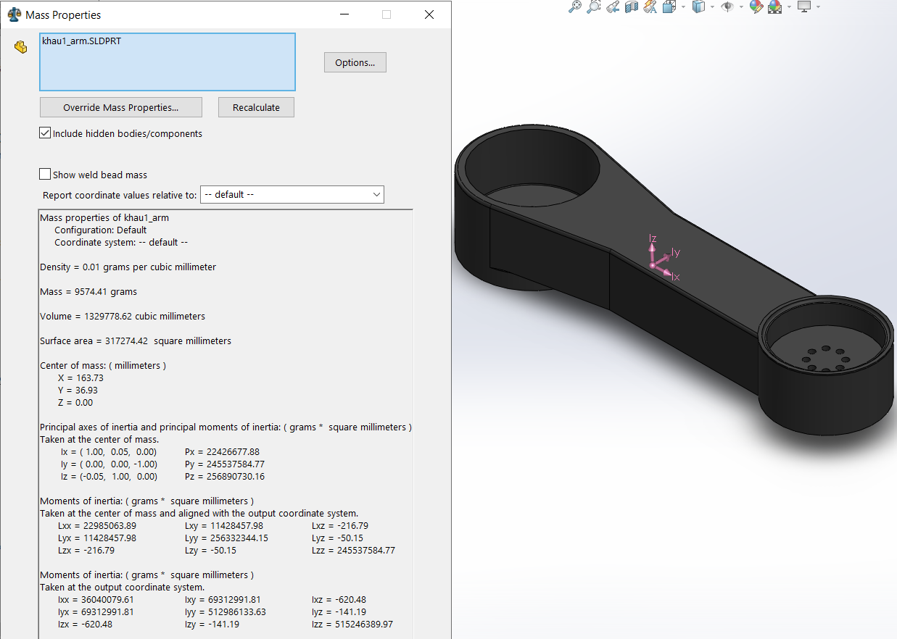

**Hình 3.14** moment quán tính của khâu 1

Ta có: $\left\{\begin{aligned}J_{l1}=256.33×{10}^{-6} kg.m^{2} \\ n_{1}=\frac{1}{80} \\ J_{m}=125×{10}^{-4} kg.m^{2} \\ B_{m}=6.78×{10}^{-4} Nms/rad \\ B_{l}=0.001 Nms/rad \\ K_{m}=K_{e}=0.957 \\ R=1.45 Ω \\ L=5.4×{10}^{-3} H\end{aligned}\right.$

Từ đó, theo kết quả tính toán: $\left\{\begin{aligned}J_{td1}=J_{m1}+n_{1}^{2}J_{l1}=0.0557 \\ B_{td1}=B_{m1}+n_{1}^{2}B_{l1}=0.1007 \\ K_{td}=\frac{K_{m}}{K_{m}K_{e}+RB_{td}}=0.9013 \\ T_{1}=\frac{τ_{t}τ_{c}RB_{td}}{K_{m}K_{e}+RB_{td}}=2.831×{10}^{-4} \\ T_{2}=\frac{{(τ}_{t}+τ_{c})RB_{td}}{K_{m}K_{e}+RB_{td}}=0.0765\end{aligned}\right.$

$$⇒\boxed{G_{1}\left(s\right)=\frac{K_{td}}{T_{1}s^{3}+T_{2}s^{2}+s}=\frac{1.044}{7.36×{10}^{-5} s^{3}+0.01977 s^{2}+s}}$$

Kiểm tra tính ổn định của khâu 1

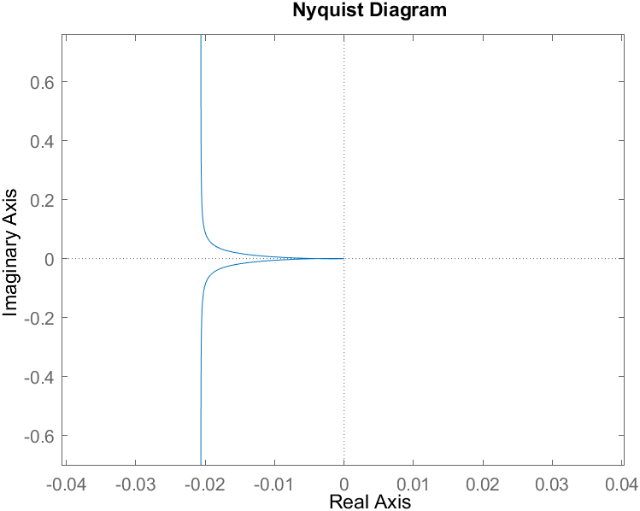

**Hình 3.15** Biểu đồ Nyquist của hàm truyển khâu 1

Ta thấy rằng đồ thị Nyquist không cắt qua điểm (−1 + 0𝑗) nên hệ sẽ ổn định.

**3.2 XÂY DỰNG HỆ THỐNG ĐIỀU KHIỂN CHO TOÀN ROBOT**

**Trình tự các bước thực hiện bài toán:**

1. Xác định các thông số vật lý của robot
2. Mô hình hóa bằng phần mềm SolidWorks
3. Xuất bản CAD tương ứng sang MATLAB/Simscape
4. Xây dựng bộ điều khiển PID và mô phỏng

**Mô hình CAD sau khi đưa vào MATLAB/Simscape:**

**Hình 3.16** Mô hình ROBOT trong MATLAB/SIMSCAPE

**Mô hình Simscape xuất từ Soliworks:**

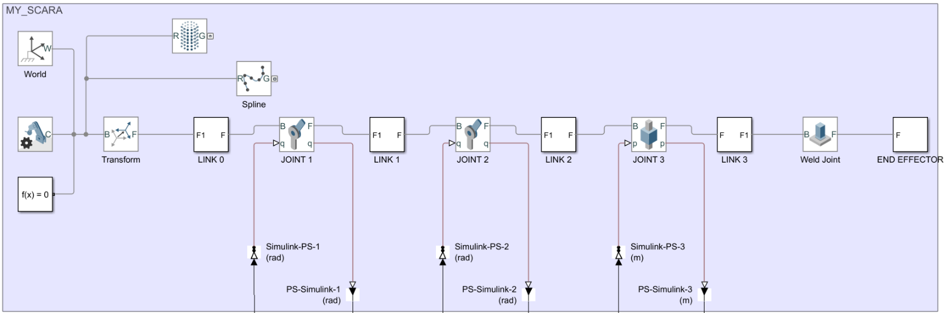

**Hình 3.17** Robot blocks in Simulink

**Mô hình điều khiển cho toàn bộ robot:**

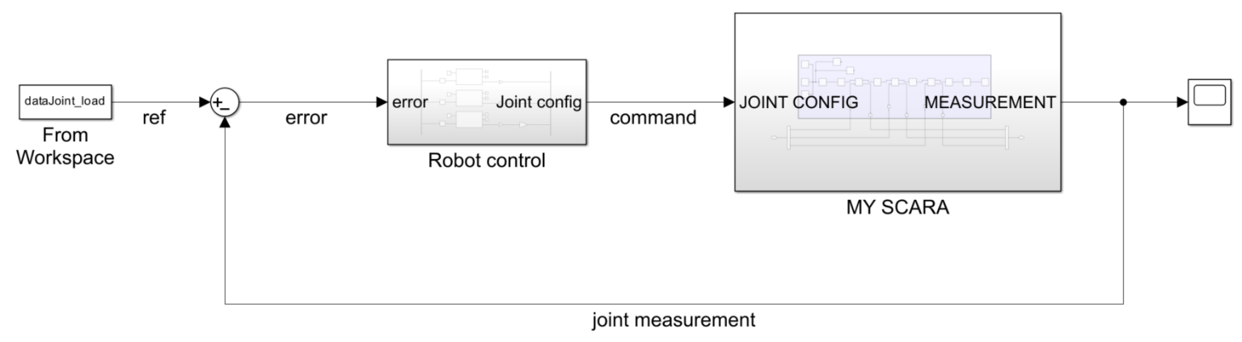

**Hình 3.18** Mô hình điều khiển toàn bộ Robot

**Hình 3.19** Khối ROBOT CONTROL

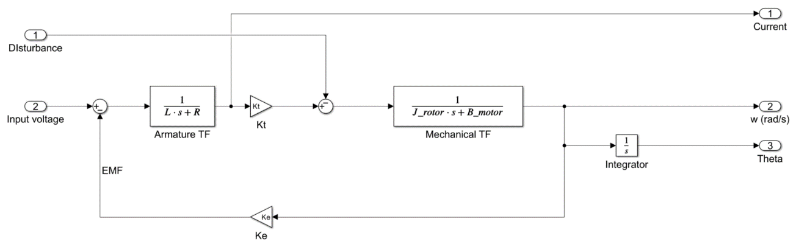

**Hình 3.20** Khối động cơ DC

Đầu vào của hệ thống là giá trị của các biến khớp (𝑞1, 𝑞2, 𝑞3) phụ thuộc vào vị trí các điểm thao tác trong không gian, ở đây các biến khớp thỏa mãn quỹ đạo hình học cho trước và được giải bằng bài toán động học ngược như đã trình bày ở phần 2.1 và 2.2.

Tín hiệu vào sẽ đi qua các khối Điều khiển PID, khối động cơ DC và khối mô hình 3D của robot.

Đầu ra của hệ thống là quỹ đạo của các biến khớp, vận tốc của các biến khớp và tín hiệu sai lệch đóng vai trò là đầu vào của bộ điều khiển PID.

**Chương 4**

**MÔ PHỎNG VÀ ĐÁNH GIÁ TÍNH ỔN ĐỊNH**

**Hình 1.6** Mô hì

h

đ

ng học robot



Y

BED Equation.3

X

Z

Z

X

Y

Y

Z

X

d

a

a

q

d

X

X

ZZ

Y

Y







**4.1 SỬ DỤNG MATLAB/SIMULINK ĐỂ MÔ PHỎNG CHO MỘT TRỤC CHUYỂN ĐỘNG VÀ TOÀN BỘ ROBOT**

**Sơ đồ Simulink của các khâu:**

**Hình 4.1** Sơ đồ Simulink của các khâu

**Xác định sai lệch tĩnh và đánh gía tính ổn định:**

Để xác định sai lệch tĩnh ta phân tích đáp ứng của hệ kín với tín hiệu đầu vào là một hàm step function $u\left(t\right)=\left\{\begin{aligned}1 ;if t≥0 \\ 0 ;otherwise\end{aligned}\right.$

Khâu 1:

Hàm truyền của khâu 1 là: $G_{1}\left(s\right)=\frac{K_{td}}{T_{1}s^{3}+T_{2}s^{2}+s}=\frac{1.044}{7.36×{10}^{-5} s^{3}+0.01977 s^{2}+s}$

Hệ kín của khâu 1 có dạng $H_{1\left(s\right)}=\frac{G_{1}(s)}{1+G_{1}(s)}$

Ta có thể tìm $H_{1}(s)$ bằng hàm $feedback\left(G_{1}\left(s\right),1\right)$ có sẵn trong MATLAB. Dưới đây là đồ thị step response.

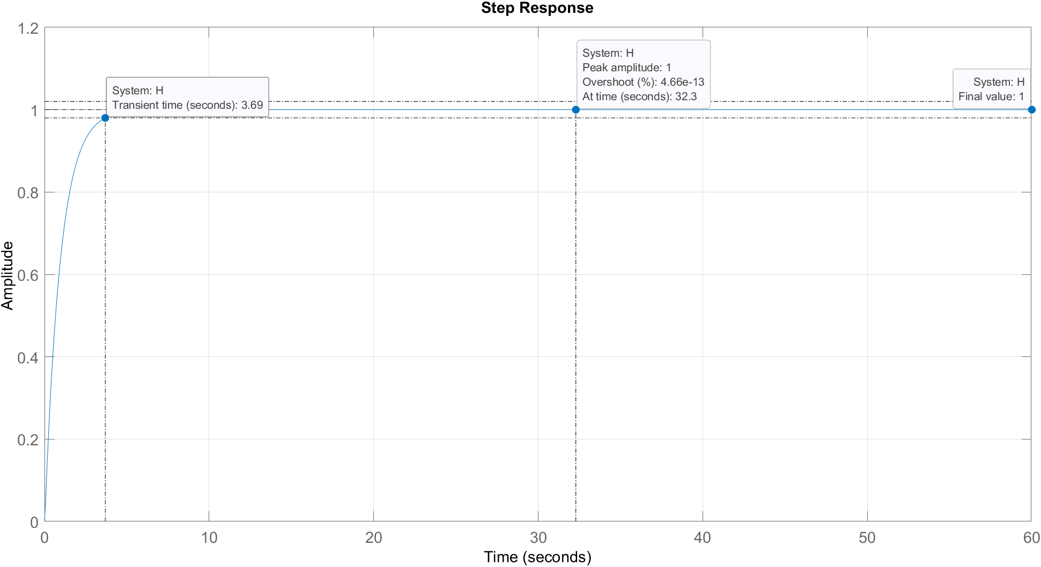

**Hình 4.2** Step response of link 1’s transfer function

*Nhận xét:*

* Overshoot: 0%.
* Transient time: 3.69s (the time it takes for the system to reach 2% error in the input or 98% of the reference value).
* Final value: 1.
* Steady state error: 0.

$⇒$ Link 1’s transfer function is stable.

Khâu 2:

Hàm truyền của khâu 2 là: $G_{2}\left(s\right)=\frac{K_{td}}{T_{1}s^{3}+T_{2}s^{2}+s}=\frac{1.044}{7.36×{10}^{-5} s^{3}+0.01977 s^{2}+s}$

Hệ kín của khâu 2 có dạng $H_{2\left(s\right)}=\frac{G_{2}(s)}{1+G_{2}(s)}$

Ta có thể tìm $H_{2}(s)$ bằng hàm $feedback\left(G_{2}\left(s\right),1\right)$ có sẵn trong MATLAB. Dưới đây là đồ thị step response.

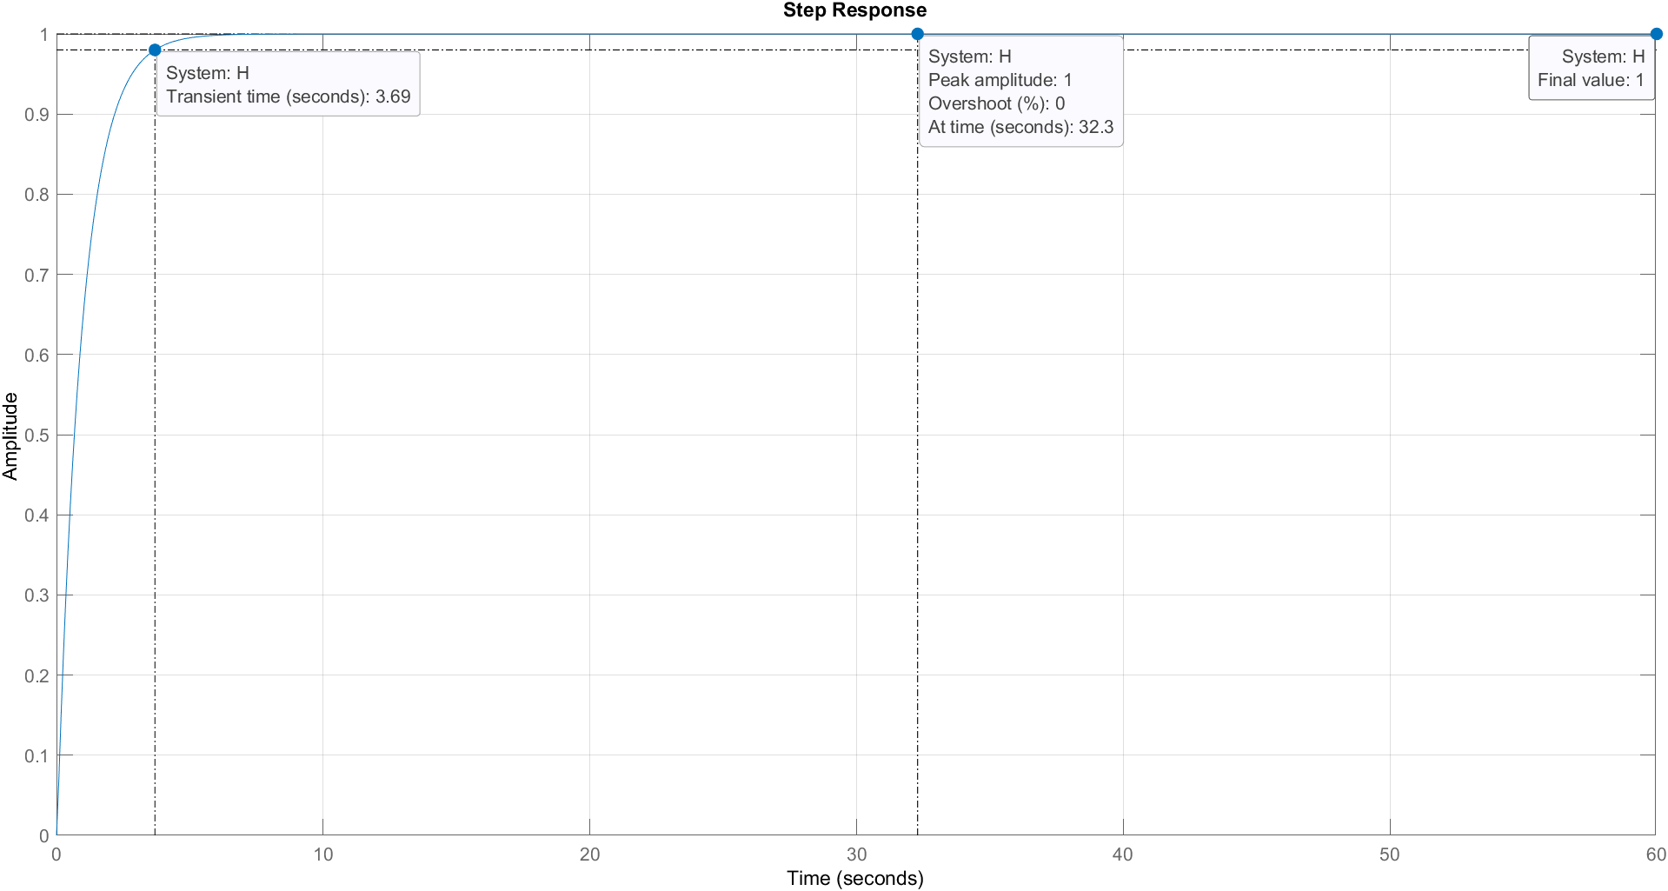

**Hình 4.3** Step response of link 2’s transfer function

*Nhận xét:*

* Overshoot: 0%.
* Transient time: 3.69s (the time it takes for the system to reach 2% error in the input or 98% of the reference value).
* Final value: 1.
* Steady state error: 0.

$⇒$ Link 2’s transfer function is stable.

Khâu 3:

Hàm truyền của khâu 3 là: $G_{3}\left(s\right)=\frac{K_{td}\frac{p}{2π} }{T_{1}s^{3}+T_{2}s^{2}+s}=\frac{0.002152}{0.0002831 s^{3}+0.07653 s^{2}+s}$

Hệ kín của khâu 3 có dạng $H_{3\left(s\right)}=\frac{G_{3}(s)}{1+G_{3}(s)}$

Ta có thể tìm $H_{3}(s)$ bằng hàm $feedback\left(G_{3}\left(s\right),1\right)$ có sẵn trong MATLAB. Dưới đây là đồ thị step response.

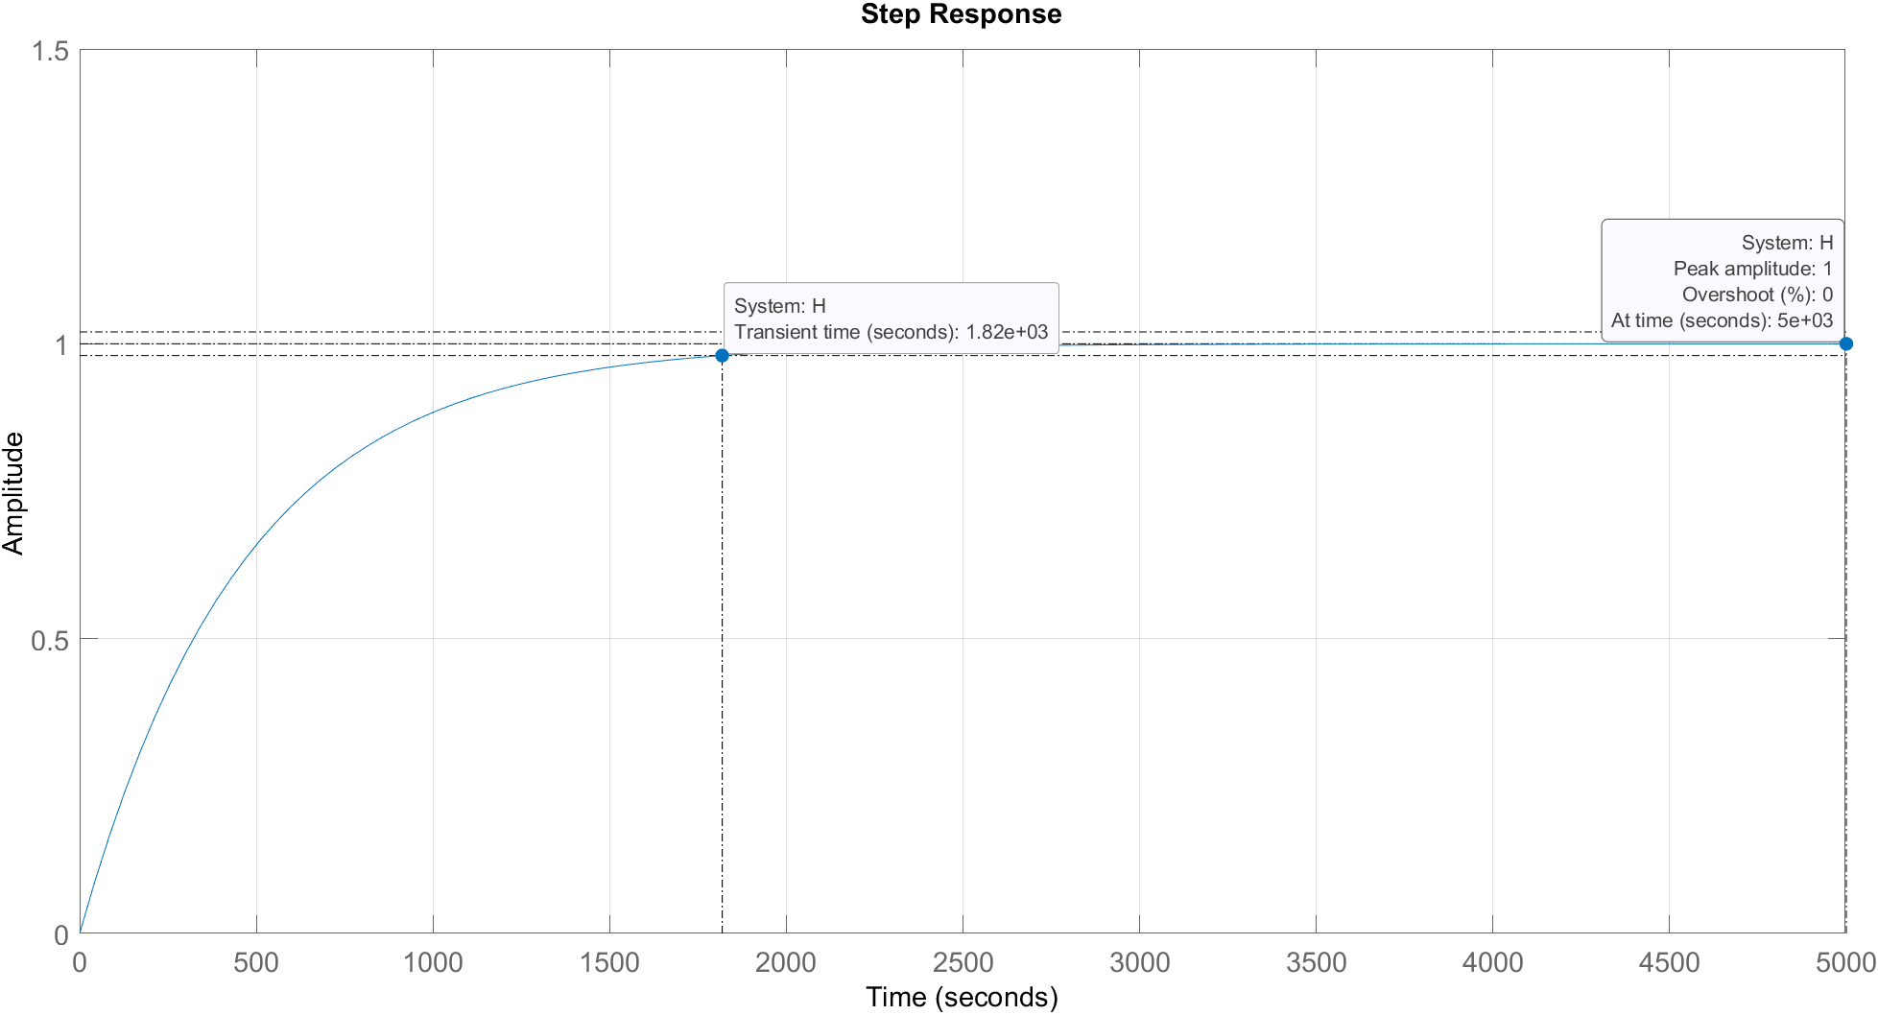

**Hình 4.4** Step response of link 3’s transfer function

*Nhận xét:*

* Overshoot: 0%.
* Transient time: 1820s (the time it takes for the system to reach 2% error in the input or 98% of the reference value).
* Final value: 1.
* Steady state error: 0.

$⇒$ Link 3’s transfer function is stable.

**4.2 KẾT LUẬN:**

Dù hệ thống đã đạt đến trạng thái ổn định, tuy nhiên thời gian xác lập là quá lớn, tốc độ đáp ứng không đủ nhanh. Do đó đòi hỏi phải thiết kế bộ điều khiển để tăng tốc độ đáp ứng, giảm thời gian xác lập của hệ thống.

**Chương 5**

**THIẾT KẾ HỆ THỐNG ĐIỀU KHIỂN**

**Hình 1.6** Mô hì

h

đ

ng học robot



Y

BED Equation.3

X

Z

Z

X

Y

Y

Z

X

d

a

a

q

d

X

X

ZZ

Y

Y







**5.1 THIẾT KẾ BỘ ĐIỀU KHIỂN PID:**

PID Controller (Propotional – Integral – Derivative Controller) – bộ điều khiển tỷ lệ vi tích phân là một cơ chế vòng phản hồi điều khiển được sử dụng rộng rãi trong công nghiệp. Bộ điều khiển PID sẽ tính toán giá trị sai số (sai lệch giữa tín hiệu ra thực tế đo được và tín hiệu mong muốn). Sau đó, PID sẽ làm giảm sai số bằng cách điều chỉnh tín hiệu đầu vào. Sai lệch càng nhỏ thì hệ thống càng đạt đến trạng thái làm việc mong muốn.

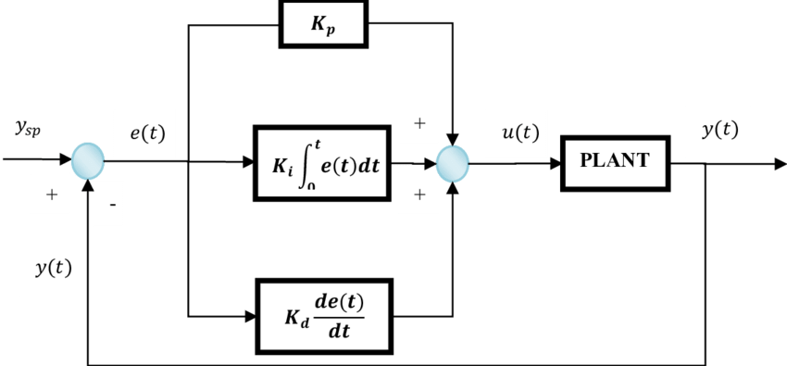

**Hình 5.1** Mô hình bộ điều khiển PID

Trong đồ án này, với mục tiêu điều khiển robot đạt đến vị trí mong muốn bất kỳ trong không gian thao tác (các tọa độ khớp 𝑞𝑑 phải đạt đến giá trị theo quỹ đạo yêu cầu), ta sẽ sử dụng luật điều khiển PID cho robot. Tín hiệu điều khiển của PID Controller là sai lệch về vị trí biến khớp theo thời gian hay nói cách khác tín hiệu điều khiển chính là sai số giữa vị trí hiện tại và vị trí mong muốn.

$$u\left(t\right)=K_{p}e\left(t\right)+K_{D}\frac{de\left(t\right)}{dt}+K_{I}\int_{0}^{t}{e\left(t\right)dt}$$

Với: $\left\{\begin{aligned}e\left(t\right)=q_{ref}\left(t\right)-q\left(t\right) là sai lệch giữa giá trị đặt và giá trị thực tế đo được \\ q_{ref}\left(t\right) là giá trị đặt mong muốn của biến khớp \\ q\left(t\right) là giá trị biến khớp đo được\end{aligned}\right.$

**Tiến hành xây dựng bộ điều khiển PID trong MATLAB như sau:**

Thiết lập sơ đồ Simulink cho bộ điều khiển

**Hình 5.2** Sơ đồ bộ điều khiển PID trong Simulink

Trong MATLAB-Simulink đã có sẵn khối PID Controller, ta sẽ sử dụng trực tiếp khối này mà không cần xây dựng lại

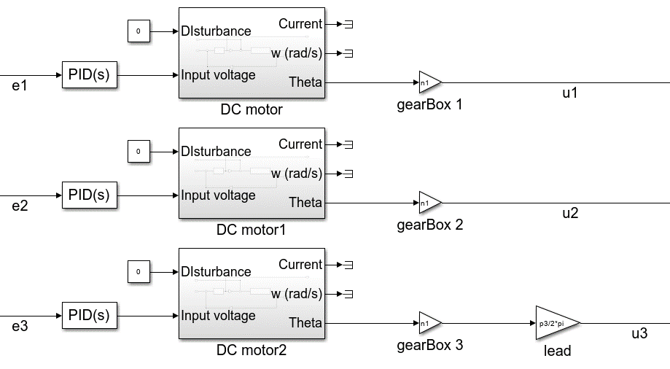

**Hình 5.3** Sơ đồ khối PID điều khiển ROBOT

Việc lựa chọn các thông số cho PID Controller có thể được thực hiện bằng nhiều phương pháp. Đơn giản nhất là chỉnh bằng tay, thử các bộ thông số khác nhau cho đến khi đạt được tín hiệu mong muốn. Cách thứ hai là chúng ta có thể sử dụng các phương pháp toán học như Ziegler-Nichols, Chien-Hrones-Reswick, tối ưu độ lớn…Và cách thứ 3, cũng là cách sử dụng trong đồ án này, đó là sử dụng công tụ PID Tuner tích hợp trên MATLAB.

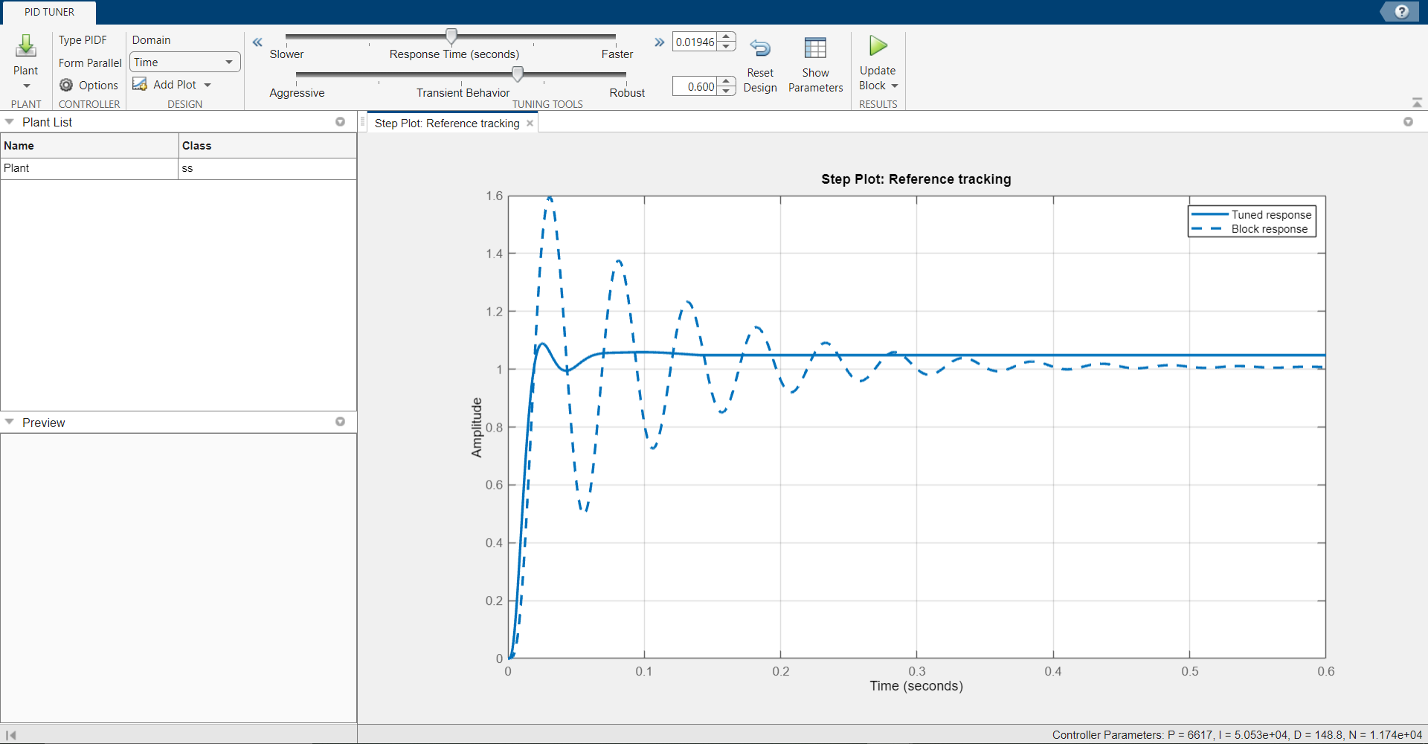

**Hình 5.4** Giao diện của PID tuner

Xác định được các thông số của PID Controller:

|  |  |  |  |
| --- | --- | --- | --- |
| Khâu | $$K_{p}$$ | $$K_{I}$$ | $$K_{D}$$ |
| 1 | 4509 | 24314 | 93 |
| 2 | 6013 | 43737 | 143 |
| 3 | 176487 | 988052 | 3651 |

**Đánh giá chất lượng của bộ điều khiển đã thiết kế với đầu vào là hàm step function:**

Khâu 1:

**Hình 5.5** Step response of link 1

* Overshoot: 6.68%
* Transient time: 0.321s
* Final value: 1.
* Steady state error: 0.

$⇒$ Link 1 is stable.

Khâu 2:

**Hình 5.6** Step response of link 2

* Overshoot: 6.07%
* Transient time: 0.253s
* Final value: 1
* Steady state error: 0.

$⇒$ Link 2 is stable.

Khâu 3:

**Hình 5.7** Step response of link 3

* Overshoot: 7.42%
* Transient time: 0.329s
* Final value: 1
* Steady state error: 0.

$⇒$ Link 3 is stable.

*Đánh giá:* Sau khi thiết kế bộ điều khiển PID, nhận thấy hệ thống đã xuất hiện overshoot nhỏ, do đây là điều gần như không thể tránh khỏi nên hoàn toàn chấp nhận được, hơn hết tốc độ đáp ứng rất nhanh và thời gian xác lập đã giảm cực kỳ đáng kể sẽ làm cho hệ thống hoạt động hiệu quả hơn.

Sau khi thiết kế PID Controller cho robot, ta thu được đồ thị về quỹ đạo của từng biến khớp so với tín hiệu đặt như sau:

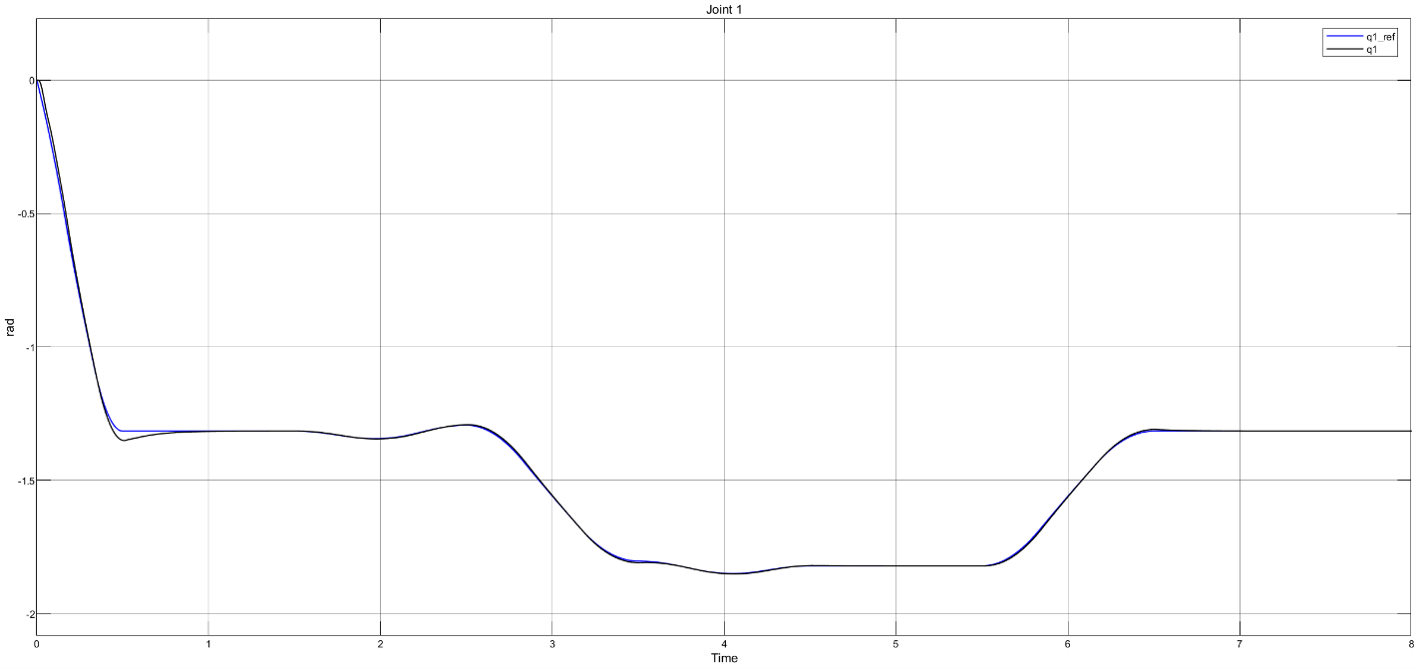

**Hình 5.8** Joint 1 measurement vs Joint 1 reference

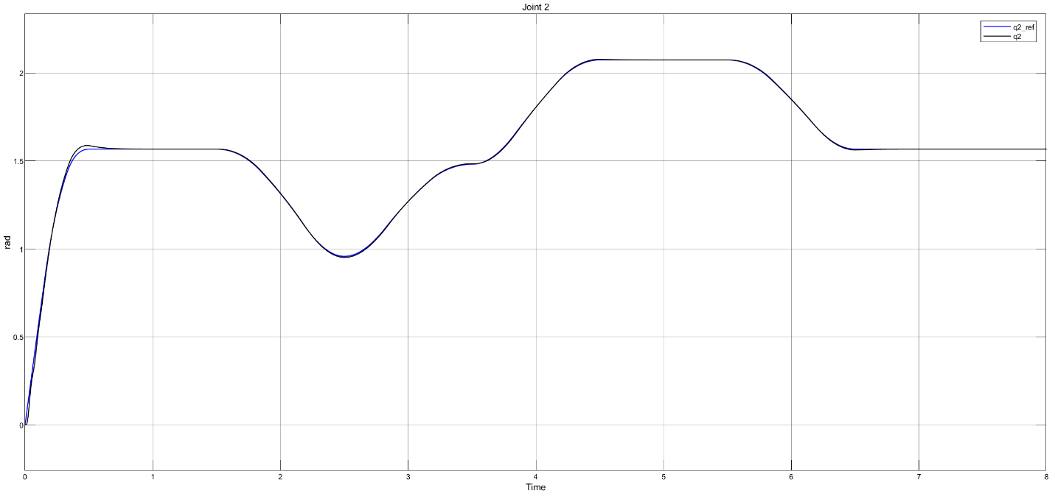

**Hình 5.9** Joint 2 measurement vs Joint 2 reference

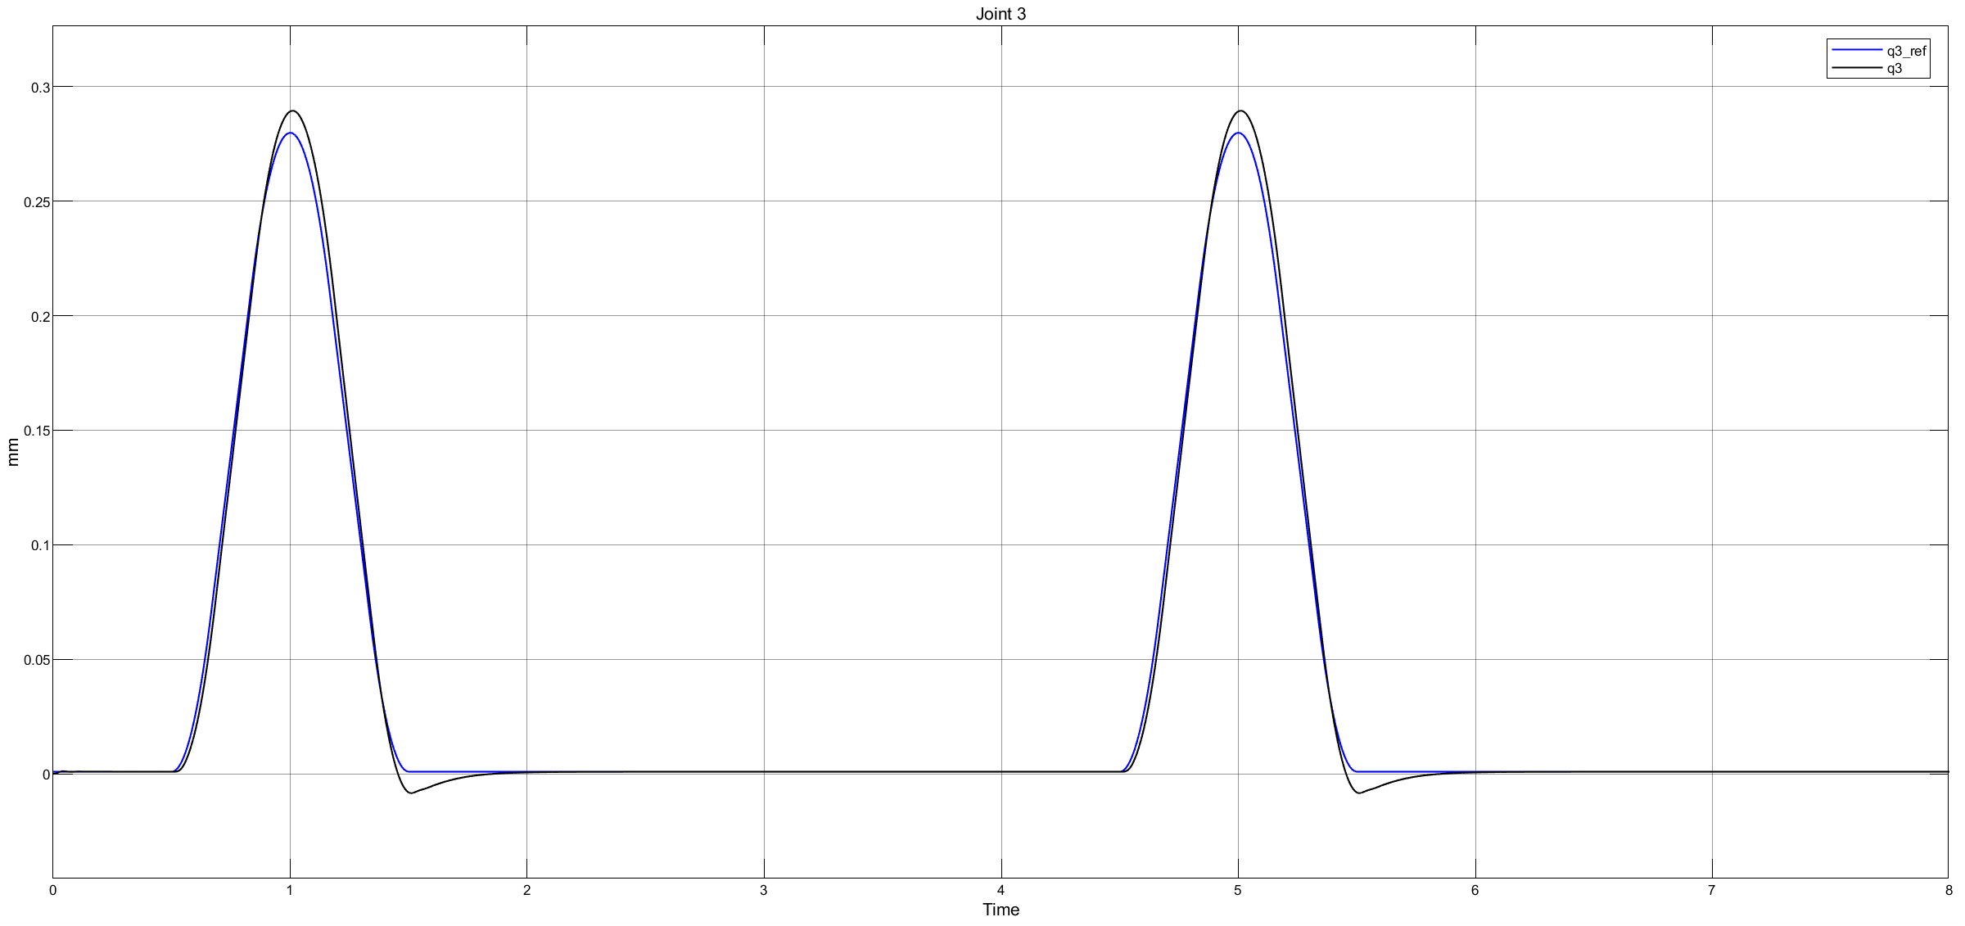

**Hình 5.10** Joint 3 measurement vs Joint 3 reference

**5.2 LỰA CHỌN CÁC PHẦN TỬ CHO HỆ THỐNG ĐIỀU KHIỂN:**

Hệ thống điều khiển robot bao gồm 2 phần tử cơ bản và quan trọng: Hệ thống điều khiển động cơ servo và bộ điều khiển robot.

**Hệ thống điều khiển động cơ servo:**

Cụm thiết bị điều khiển servo gồm 2 thành phần: Bộ điều khiển và động cơ servo. Với bộ điều khiển động cơ servo, hiện nay trong công nghiệp thường có 2 lựa chọn. Thứ nhất, ta sẽ sử dụng biến tần để điều khiển động cơ. Trước kia, biến tần thường được sử dụng để điều khiển động cơ AC cho các ứng dụng công suất lớn như máy nén khí hay băng tải nặng, tuy nhiên công nghệ biến tần ngày càng phát triển đã cho phép mở rộng phạm vi ứng dụng, vì thế có thể sử dụng biến tần để điều khiển servo. Thứ hai, ta sẽ sử dụng Servo Driver. Các Servo Driver được thiết kế module hóa, nghĩa là mỗi driver sẽ tương thích với một số loại động cơ servo nhất định, quy định theo từng hãng sản xuất. Loại này phù hợp với những ứng dụng công suất nhỏ, đòi hỏi momen xoắn lớn và điều khiển vị trí chính xác cao, ứng dụng trong robot, máy CNC…

|  |  |  |
| --- | --- | --- |
|  | Biến tần | Bộ điều khiển Servo |
| Ứng dụng điều khiển | Sử dụng cho các ứng dụng không yêu cầu tốc độ và độ chính xác cao, ổn định | Sử dụng cho các ứng dụng điều khiển ở tốc độ và độ chính xác cao, thay đổi trạng thái nhanh và liên tục |
| Chế độ điều khiển | Cơ bản là điều khiển tốc độ động cơ | Điều khiển vị trí, tốc độ và momen |
| Khả năng điều khiển nhiều động cơ | Một biến tần có thể điều khiển nhiều động cơ | Một bộ điều khiển servo cơ bản chỉ điều khiển một động cơ servo duy nhất |
| Độ đáp ứng | Chậm  100 rad/s hoặc thấp hơn | Nhanh  Khoảng 200 - 15000 rad/s |
| Điều khiển vị trí và dừng chính xác cao | Đến khoảng 100 µm | Lên đến khoảng 1µm |
| Chế độ khóa | Không | Có |
| Tần số khởi động/dừng | 20 rpm hoặc thấp hơn | 20 – 600 rpm |
| Momen xoắn cực đại | Khoảng 150% | Khoảng 300% |
| Công suất | 100W – 300kW | 10W – 60kW |
| Kích thước | Lớn, nặng | Nhỏ gọn và nhẹ hơn |
| Chi phí đầu tư | Tương đối thấp | Cao |

Từ những đặc điểm trên, ta sẽ lựa chọn Servo Driver để điều khiển servo cho hệ thống robot SCARA. Trong đồ án này, em sẽ lựa chọn cụm thiết bị driver SGDV-550A và động cơ servo SGMGV-75A của hãng Yaskawa.

**Hình 5.11** SGMGV servo motor series from Yaskawa

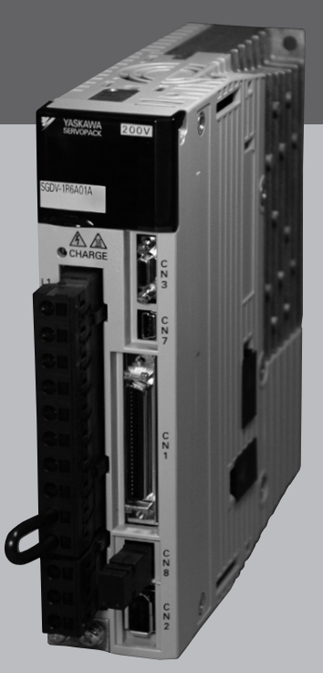

**Hình 5.12** SGDV servo driver series from Yaskawa

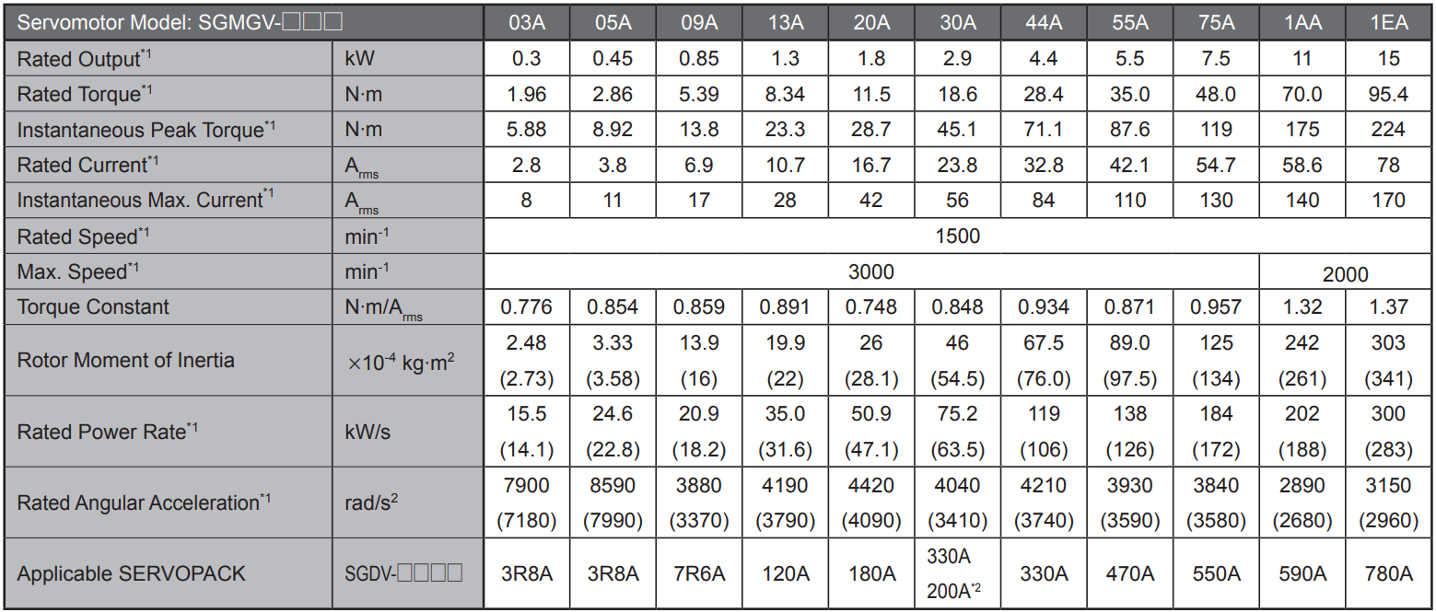

**Hình 5.13** Specification of SGMGV servo motor

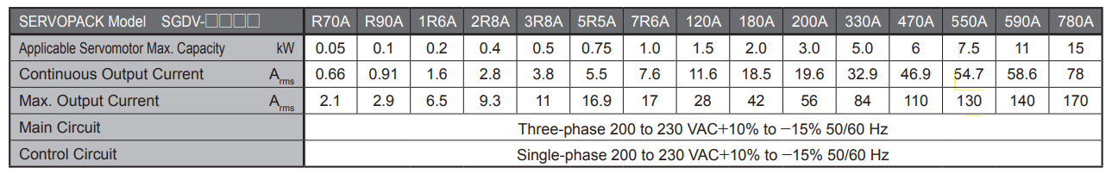

**Hình 5.14** Specification of SGDV servo driver

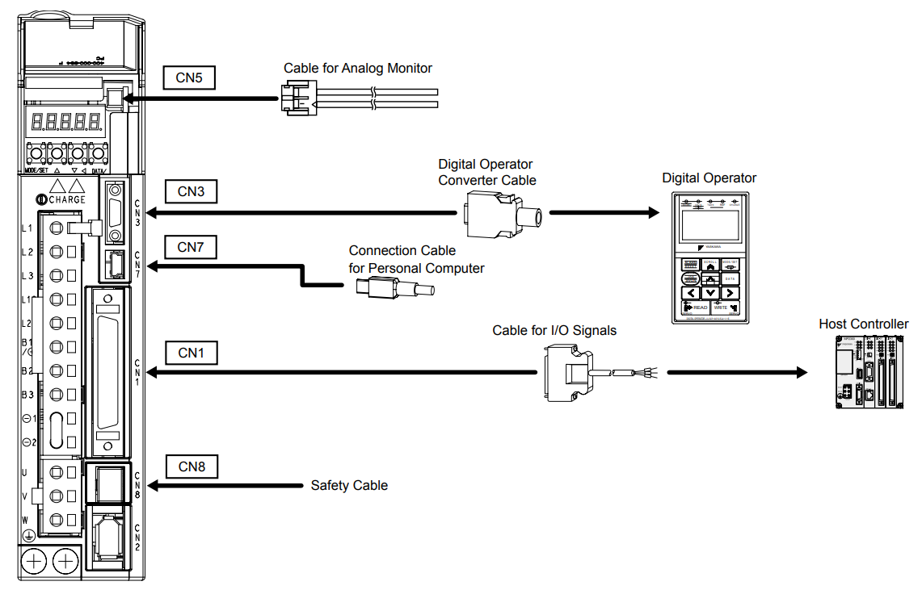

**Hình 5.15** Basic connection of SGDV driver

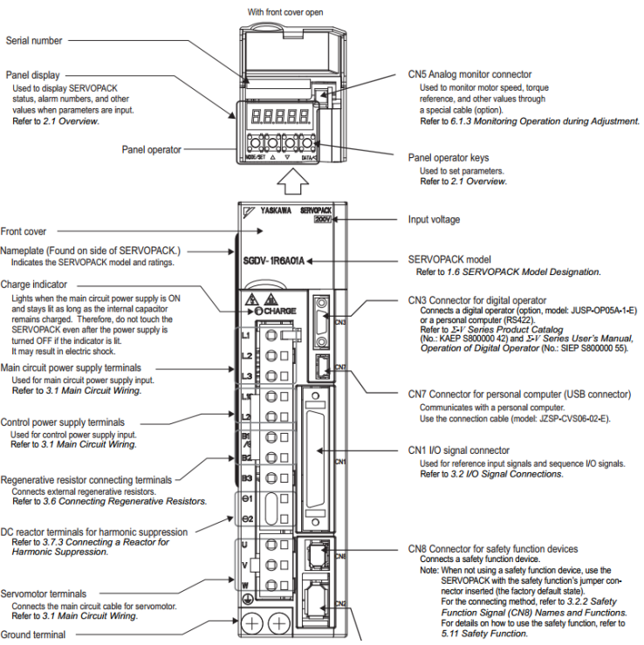

**Hình 5.16** Interface of the SGDV driver

Driver chia làm 3 vùng chính:

* Phần Panel Operator:
  + Bao gồm 1 màn hình LED hiển thị và nút bấm, sử dụng để cấu hình các chức năng, cài đặt chế độ cho driver hoạt động.
* Phần cấp nguồn (nằm ở sườn bên trái), gồm có:
  + Cổng L1, L2, L3: Cấp nguồn điện cho động cơ.
  + Cổng L1C, L2C: Cấp nguồn điện cho driver hoạt động.
  + Cổng U, V, W: Cổng nối với động cơ.
* Phần cổng input/output (nằm ở sườn bên phải), gồm có:
  + Cổng CN5: Cổng kết nối ra màn hình annalog.
  + Cổng CN3: Cổng kết nối với các thiết bị điều khiển.
  + Cổng CN7: Cổng kết nối USB dành cho máy tính.
  + Cổng CN1: Cổng I/O vào ra, nhận các tín hiệu điều khiển từ bộ điều khiển trung tâm, xuất các tín hiệu cảnh báo, …
  + Cổng CN8: Cổng chức năng cho các thiết bị an toàn.
  + Cổng CN2: Kết nối với encoder của động cơ.

Driver là một bộ điều khiển phản hồi vòng kín dưới dạng module hoá, như khối điều khiển PID ở phần thiết kế hệ thống điều khiển. Các tín hiệu điều khiển sẽ được nhận từ các cổng điều khiển như CN3, CN7 hoặc CN1. Tuỳ thuộc yêu cầu thiết kế ứng dụng mà người dùng có thể lựa chọn các bộ điều khiển trung tâm khác nhau để cấp tín hiệu điều khiển cho driver.

Nếu điều khiển qua cổng CN1 ta có thể có thêm một bộ cáp để ra chân cho tuỳ mục đích yêu cầu cụ thể. Chẳng hạn như kết nối vào các dòng vi điều khiển, các thiết bị cấp xung mà cần sử dụng nhiều chân I/O.

**Hình 5.17** Connecting with CN1 port.

**Hình 5.18** IO map of CN1 port.

Vị trí của động cơ được kiểm soát chính bởi 2 chân đầu vào là PULS (chân số 7 và 8) và SIGN (chân số 11 và 12), trong đó PULS là chân cấp xung cho driver, mỗi xung cấp vào động cơ sẽ di chuyển tương ứng với xung của encoder được gắn trên động cơ. Các chế độ cài đặt chế độ cho Driver, ở đây chọn chế độ Factory Settings:

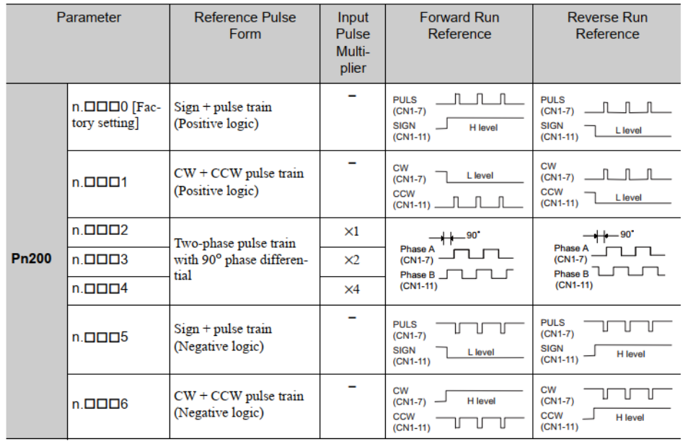

**Hình 5.19** Instruction on how to provide pulses to PULS and SIGN in position control mode.

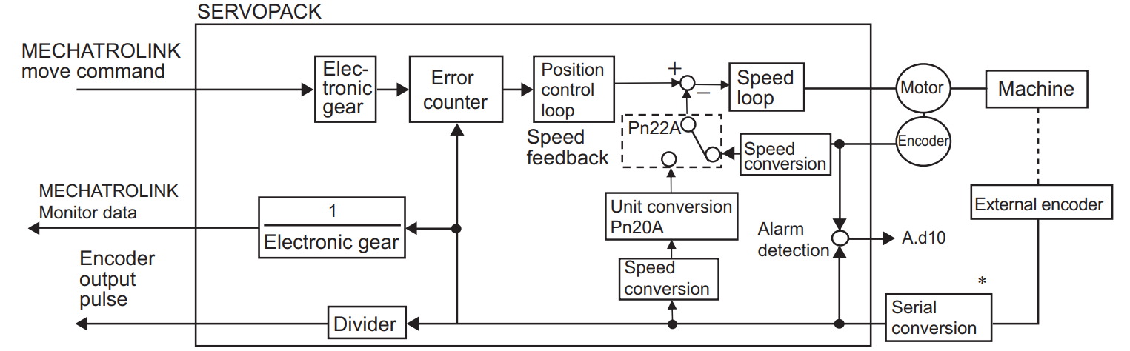

**Hình 5.20** Postion control block diagram of SGDV servo driver

Tóm lại, từ encoder 20bit → Số xung/vòng quay động cơ, qua tỷ lệ hộp giảm tốc ta có thể tính ra được số xung để động cơ quay 1 vòng sau hộp giảm tốc là:

$$n=2^{20}×k$$

Với k là hệ số giảm tốc.

Ví dụ, khi muốn điều khiển động cơ quay a vòng ta cần cấp $n×a$ xung vào chân PULS. Để đảo chiều thì thay đổi mức logic ở chân SIGN.

Trong đồ án này, mục tiêu của việc thiết kế hệ thống điều khiển là robot cần đáp ứng được yêu cầu về vị trí, do đó sử dụng chế độ điều khiển về vị trí của robot. Sẽ cần tối thiểu là 3 chân PULS và 3 chân SIGNS để điều khiển 3 bộ driver. Ngoài ra sẽ cần thêm một số các cổng INPUT khác nữa để cho phép servo hoạt động, cảnh báo lỗi...

**Bộ điều khiển robot:**

Khi lựa chọn bộ điều khiển cho một cơ cấu tự động, như đã trình bày tóm tắt ở Chương 1, ta thường nghĩ đến 2 sự lựa chọn: vi điều khiển hoặc PLC.

Dựa vào những hiểu biết của mình về vi điều khiển, cùng với đó là khả năng dễ tiếp cận, có nhiều tài nguyên mở, cộng đồng hỗ trợ lớn, tính linh hoạt trong lập trình, em xin đề xuất lựa chọn vi điều khiển ESP-32 phiên bản board ESP32 DEVKIT V1 của hãng NodeMCU sử dụng vi điều khiển ESP32-WROOM-32 của hãng Espressif.

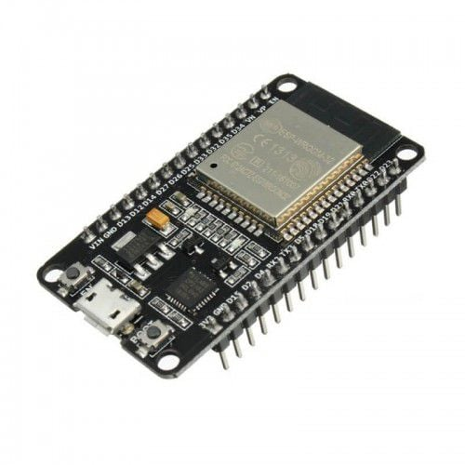

**Hình 5.21** ESP32 DEVKIT V1

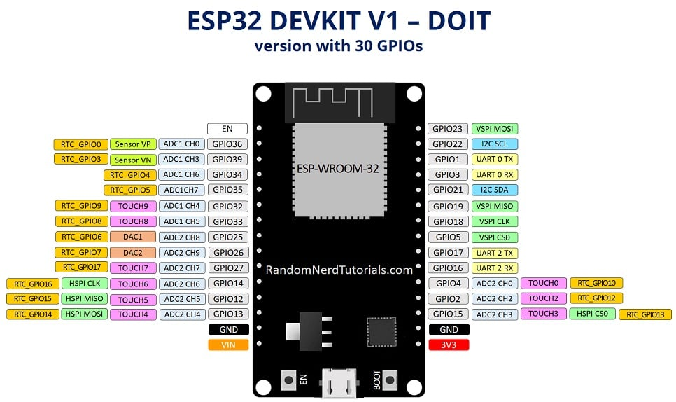

**Hình 5.21** ESP32 DEVKIT V1 pin map

Thông số kỹ thuật cơ bản của vi điều khiển ESP32-WROOM-32:

* Dual-core Xtensa LX7 CPU, up to 240 MHz, and supporting single-precision floating point processing unit.
* 512 KiB SRAM, 384 KiB ROM, and 16 KiB RTC SRAM
* Capable of connecting to external PSRAM and Flash via Quad SPI or Octal SPI and share the same 32 MiB address space.
* Ultra-low power RISC-V (RV32IMC) coprocessor clocked at 17.5 MHz approximately.
* Ultra-low power Finite state machine coprocessor.
* Wi-Fi 2.4 GHz (IEEE 802.11 b/g/n)
* Bluetooth 5 (LE)
* 45 programmable GPIOs
* 2 × 12-bit SAR ADCs, up to 20 channels
* 30 x GPIO can be attached to external hardware interrupts.
* 3 x UART, 2 x I2C, 2 x I2S, 4 x SPI

**5.3 CÁC MẠCH ĐIỆN VÀ GHÉP NỐI PHẦN TỬ:**

**Mạch nguồn:**

Hệ thống sử dụng 3 driver điều khiển 3 động cơ servo, điện áp cấp cho động cơ hoạt động sử dụng nguồn điện 3 pha AC 220V. Nguồn điện cho driver là nguồn điện 1 pha AC 220V. Nguồn điện này có thể lấy từ 2 dây của hệ thống điện 3 pha. Nguồn điện cho bộ điều khiển là nguồn ngoài 24VDC.

Hệ thống cấp nguồn bao gồm các thiết bị chính như:

* 1QF: Cầu dao tổng
* 1FT: Bộ lọc nhiễu
* 1KM: Bộ khởi động từ cho nguồn điều khiển
* 2KM: Bộ khởi động từ cho nguồn chính
* 1Ry: Relay • 1PL: Đèn cảnh bảo lỗi động cơ
* 1SA, 2SA, 3SA: Bộ chống sét và bảo vệ quá tải
* 1D: Diode chống dội xung
* Các công tắc để đóng cắt các nguồn điện

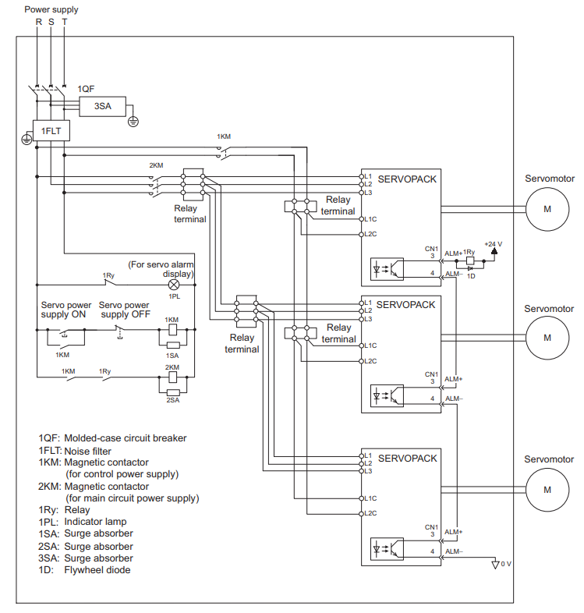

**Hình 5.22** Diagram of connecting 3 motors and drivers to 3-phase VAC power supply.

Nguồn điện 3 pha được lấy từ hệ thống và cấp vào cổng nguồn động cơ bao gồm các chân L1, L2, L3 tương ứng với 3 dây pha của nguồn điện. Trên đường dây có các Relay Terminal để kết nối mở rộng đường dây ra các driver. Động cơ được kết nối vào port U, V, W trên driver và dây tín hiệu encoder. Các cổng L1C, L2C lấy nguồn 1 pha từ 1 dây pha và 1 dây trung tính để cấp nguồn cho driver hoạt động.

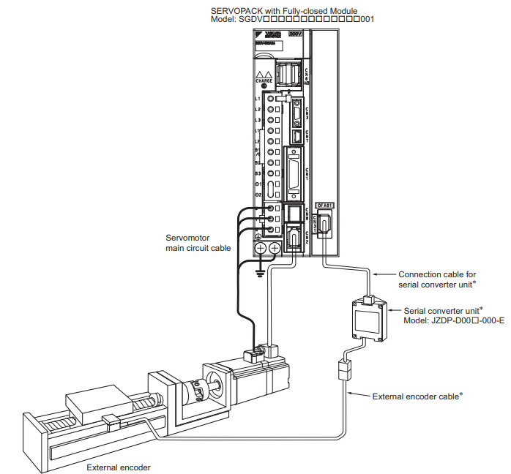

**Hình 5.23** Diagram of connecting a motor with a driver.

**Mạch ghép nối phần tử**

Tham khảo hình 5.18, ta có để điều khiển vị trí, ta sử dụng chân PULS và SIGN để điều khiển vị trí và chiều quay của động cơ. Ngoài ra còn các chân INPUT có chức năng khác như:

* S-ON: Cho phép driver hoạt động.
* P-CON: Positon Control, chế độ hoạt động là điều khiển vị trí.
* P-OT: Giới hạn, hãm chiều quay của động cơ theo chiều thuận.
* N-OT: Giới hạn, hãm chiều quay của động cơ theo chiều nghịch.

Các chân OUTPUT:

* ALO1, ALO2, ALO3: Các bit báo lỗi của driver
* COIN: Chân báo động cơ đã tới đúng vị trí mong muốn.
* TGON: Chân báo động cơ vượt quá vận tốc đặt
* SRDY: Chân báo tín hiệu động cơ đã sẵn sàng hoạt động hay chưa

Như vậy đối với 1 động cơ cần tối thiểu là 10 cổng I/O để điều khiển và giám sát hoạt động của driver. 3 động cơ sẽ cần 30 cổng. Và các chân I/O trên mạch điều khiển đã chọn là đủ để điều khiển hệ thống.

Ngoài ra, vì mức logic của servo driver là 24V và mức logic của vi điều khiển đã chọn ở trên là 3.3V nên vi điều khiển cần phải giao tiếp với driver thông qua các Opto coupler, nhằm mục đích cách ly tín hiệu và cũng để chuyển mức điện áp. Opto coupler được trọn ở bài này là DST-1R4P 4-Bit của hãng AL-ZARD có tần số chuyển mức tín hiệu tối đa là 20KHz từ 3.3V đến 24V.

**Hình 5.24** 4-bit opto coupler from 3.3V to 24V.

**5.3 SINH CHƯƠNG TRÌNH CHO VI ĐIỀU KHIỂN TỪ MATLAB SIMULINK:**

Sau khi thiết kế bộ điều khiển cho một hệ thống, ta sẽ phải lập trình bộ điều khiển đó bằng ngôn ngữ C/C++ hoặc Micro Python cho vi điều khiển để điều khiển hệ thống ngoài đời thật. Ở trong đồ án này, em sẽ dùng app Embedded Coder của MATLAB/SIMULINK để tự động sinh chương trình C cho vi điều khiển ESP-32.

Các bước thực hiện như sau:

**Hình 5.25** Mô hình điều khiển toàn bộ Robot

**Hình 5.26** Khối ROBOT CONTROL

* Ta quan sát thấy trong mô hình điều khiển này, chỉ có 3 khối PIDs trong khối ROBOT CONTROL là cần phải cài đặt chương trình vào vi điều khiển, bởi vì ROBOT và động cơ đều là các hệ thống thật ngoài đời.
* Ta tạo một Subsystem chứa 3 khối PIDs này và copy sang một file Simulink khác.

**Hình 5.27** Subsytem chưa 3 khối PIDs đã được tuned.

* Ta chọn app Embedded coder trong tab app của Simulink. Sau đó, Simulink sẽ tạo ra một tab mới tên là “C code”. Click chọn vào “C code” và vào Setting. Khai báo các thông số như hình sau để sinh chương trình ngôn ngữ C cho vi điều khiển ESP32:

**Hình 5.28** Configuration for code generation

* Ấn chọn “Quick start” để vào phần giao diện sinh chương trình:

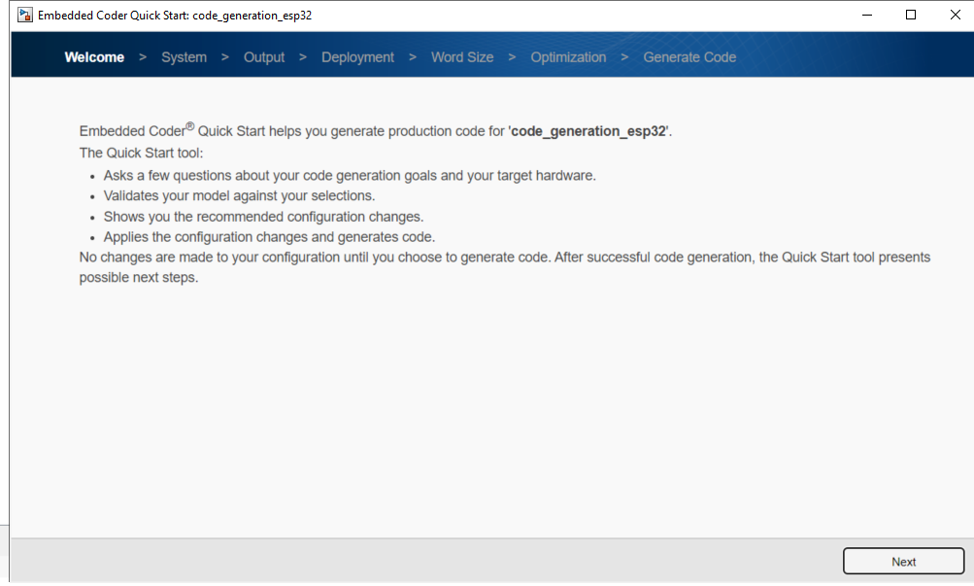

**Hình 5.29** User interface of Embedded Coder

* Ấn Next và chọn các thông số mặc định, SIMULINK sẽ tự sinh chương trình C cho vi điều khiển ESP32 vào trong một folder nằm trong đường dẫn hiện tại.Ta có thể dùng Arduino IDE để nạp chương trình ở folder này vào vi điều khiển ESP32.

KẾT LUẬN

Trên đây là toàn bộ báo cáo đồ án môn học của em về đề tài “**Thiết kế hệ thống điều khiển robot SCARA 3 bậc tự do**”. Em đã nghiêm túc thực hiện theo đúng nhiệm vụ được giao. Với những kiến thức đã được giảng dạy về robot, em đã hoàn thành những công việc sau:

* Mô hình hóa động cơ điện và tính hàm truyền của các khâu
* Xây dựng mô hình điều khiển cho toàn bộ robot
* Sử dụng MATLAB-Simulink để mô phỏng robot chuyển động
* Đánh giá tính ổn định, xác định sai lệch tĩnh từ hàm truyền các khâu
* Xây dựng bộ điều khiển PID cho robot
* Lựa chọn các phần tử điều khiển và bản vẽ ghép nối các phần tử
* Xây dựng GUI mô phỏng động học thuận, động học ngược robot

Trải qua quá trình tìm tòi, tính toán và thiết kế, em đã hoàn thành nội dung báo cáo theo mục tiêu của đồ án. Tuy vậy, trong quá trình thực hiện, dù được sự hướng dẫn tận tình của **PGS.TS. Phạm Đức An**, nhưng do hạn chế về mặt kiến thức, kinh nghiệm cũng như thời gian nên bản thân em sẽ không thể tránh khỏi những thiếu sót. Em rất mong nhậnđược sự góp ý và đánh giá của thầy để báo cáo được hoàn thiện hơn. Qua đây, em sẽ rút ra được những kiến thức, kinh nghiệm quý báu cho các học phần khác, đồ án tốt nghiệp và cả những vấn đề trong công việc sau này.

Một lần nữa, em xin chân thành cảm ơn sự tận tâm hướng dẫn, chỉ bảo và những góp ý của **PGS.TS. Phạm Đức An**.

**TÀI LIỆU THAM KHẢO**

1. Tài liệu của hãng Rexroth “*Turboscara SR4/6/8plus Mechanical manual*”
2. YASKAWA - AC Servo Drives ∑ −𝑉 𝑆𝑒𝑟𝑖𝑒𝑠 USER’S MANUAL Design and Maintenance Rotational Motor Analog Voltage AC Servo Drives ∑ −𝑉 𝑆𝑒𝑟𝑖𝑒𝑠and Pulse Train Reference
3. YASKAWA - AC Servo Drives ∑ −𝑉 𝑆𝑒𝑟𝑖𝑒𝑠 Product Catalog
4. *Matlab tutorial*, website: [*http://www.mathworks.com/help/matlab/code-to-run-the-*](http://www.mathworks.com/help/matlab/code-to-run-the-)

*gui.html*